Elaboración de aplicación web – AEROVUELO CO.


Diseño de Aplicaciones Web Entorno Servidor

Indice
- Compresión del enunciado y elaboración del modelo entidad-relación.
- Diseño de las página.
- Elaboración de la base de datos y el modelo relacional.
- Creación de las páginas:
  - Funciones y clases usadas.
  - Login.
  - Página Principal.
  - Página de Bases.
  - Página de Aviones.
  - Página de Personal.
  - Página de Vuelos.
- Conclusiones.
- Bibliografía.
- Anexo (Código)

Datos de acceso a la base de datos: Datos de acceso al proyecto:
- Servidor=localhost -Usuario=admin
-Nombre de Usuario=root -Contraseña=4dm!n
-Contraseña=1234cris -Usuario=arley
-Base de Datos=AEROVUELO -Contraseña=Arl3!

1. Compresión del enunciado:
I. Paso 1:
-COMPAÑÍA AÉREA
Se desea hacer una aplicación de una compañía aérea con la siguiente información La compañía aérea tiene tres recursos principales: aviones, pilotos y miembros de tripulación.
1.De cada piloto se desea conocer su código, nombre y horas de vuelo.
2.De los miembros de tripulación sólo mantendremos su código y nombre. Todos ellos (pilotos y miembros) tienen una base a la que regresan después de los vuelos de una jornada.
3.Un vuelo que va desde un origen a un destino y a una hora determinada, tiene un número de vuelo (por ejemplo, el vuelo de Palma a Alicante de las 13:50 es el vuelo IB-8830). De cada vuelo que se va a realizar durante los próximos tres meses, así como de los vuelos que ya se han realizado, se desea saber el avión en que se va a hacer o en el que se ha hecho, el piloto y cada uno de los miembros de la tripulación.
4.Cada avión tiene un código, es de un tipo (por ejemplo, BOEING-747) y tiene una base donde es sometido alas revisiones periódicas de mantenimiento
Leyenda: Rojo (entidad), Verde (atributo), Celeste (relación)

II. Paso 2:
Entidad y atributos
E1: Personal del Avión – [ID, Nombre]
E1.1: Piloto – [ID,Horas de Vuelo]
E1.2: Miembros – [ID, Función]
E2: Vuelos – [N.º de Vuelo, Hora del Vuelo, Origen, Destino, Fecha de Vuelo]
E3: Aviones – [Código de Avión, Tipo]
E4: Base – [ID, Nombres]
III. Paso 3:
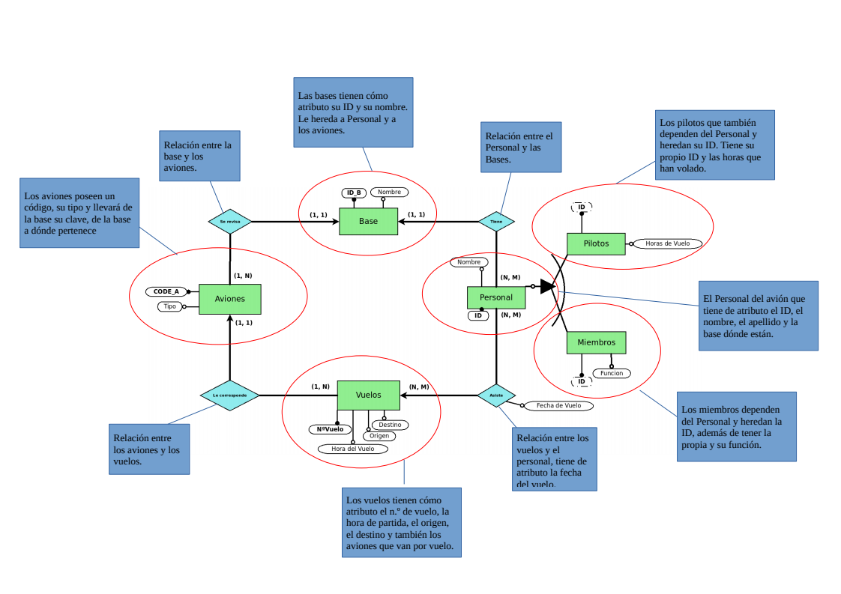
2. Diseño de la página:
Al ya tener listo el modela de entidad-relación, lo siguiente es elaborar un diagrama para poder establecer un orden en la aplicación y ejecutar de mejor manera los procesos a programar.

He optado por que cada entidad tenga una página personalizada, así puedo distribuir mejor cada función y darle mejor protagonismo a cada tabla y sus respectivos atributos.

La idea principal quedaría de esta manera:
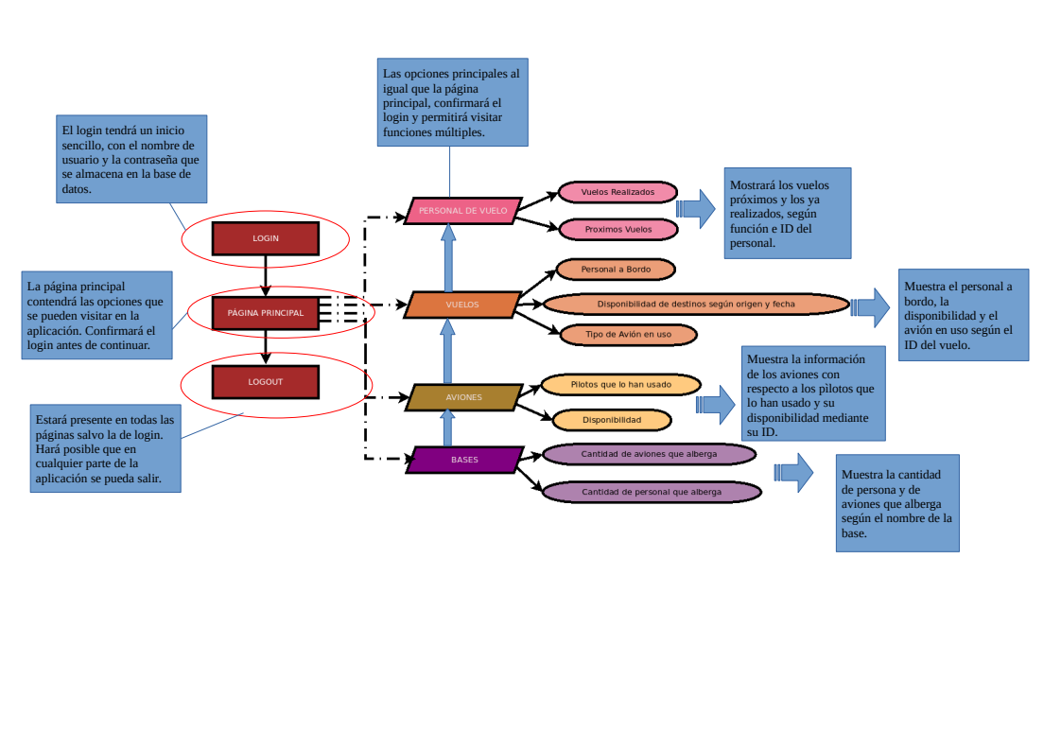

3. Creación de la base de datos y el modelo relacional:
MySQL WorckBench tiene una herramienta muy importante que ayuda a hacer la ingeniería inversa, con lo que puede salir con mayor facilidad la posterior creación de tablas en la base datos:

Los conectores asignan las llaves foráneas, creando un atributo color rojo que dependiendo de si es también un llave primaria. El resto de atributos se crean dentro del mismo entorno como se muestra en la siguiente imagen.

Agregué la tabla de Usuarios, ya que será necesaria para el login.
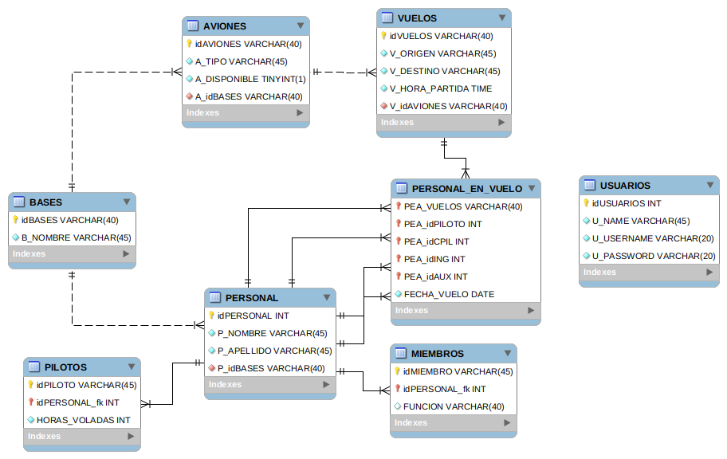
Cómo ya mencioné, el MySQL-WB tiene una herramienta para insertar nuevas columnas a la tabla:

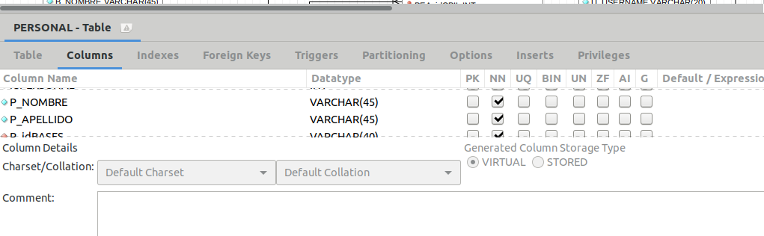
Al momento de exportar el diagrama creado, nos da la opción de configurarlo adicionalmente por si queremos agregar o quitar parte del código. La opción de exportar se encuentra en el menú superior, en File.

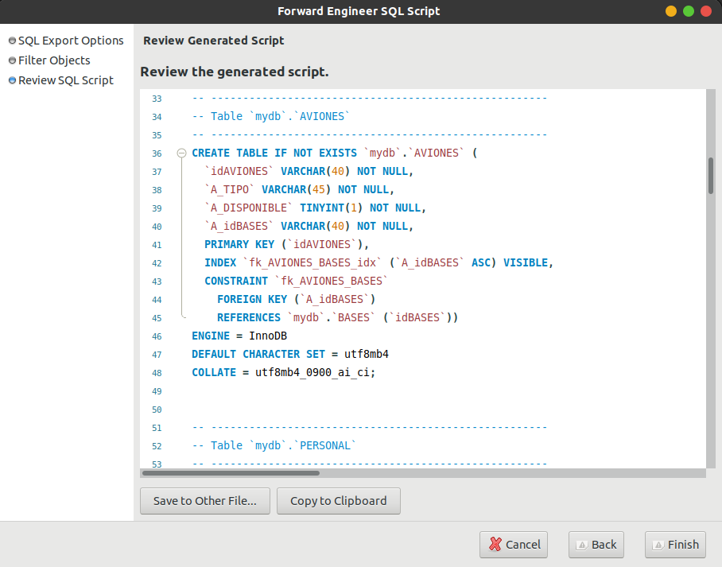
Con esto, ya estarían creadas las tablas en el servidor de Localhost de Apache. El paso siguiente será insertar los datos dentro de cada tabla creada. Aquí algunas capturas de las instrucciones insertadas en el entorno de MySQL:

- Creación de Personal:
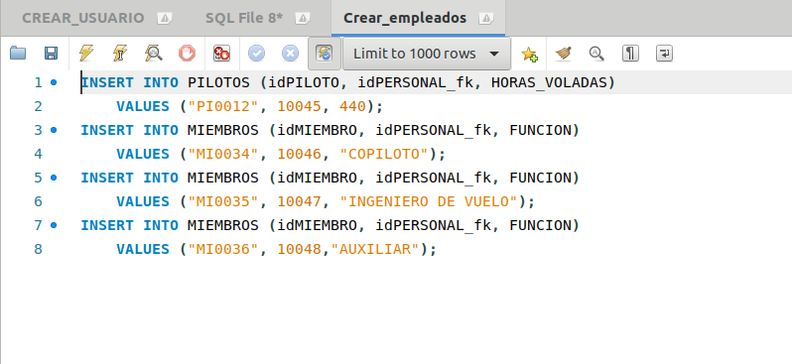

- Creación de elementos en la tabla “PERSONAL_EN_VUELO”:

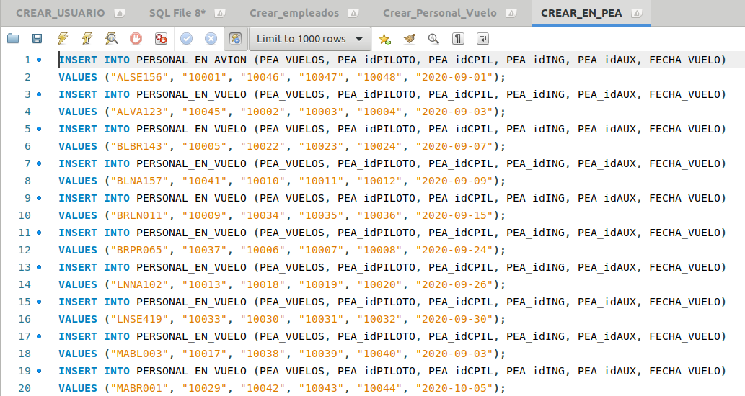
El resultado de las tablas con sus filas insertadas sería el siguiente:

-PERSONAL:
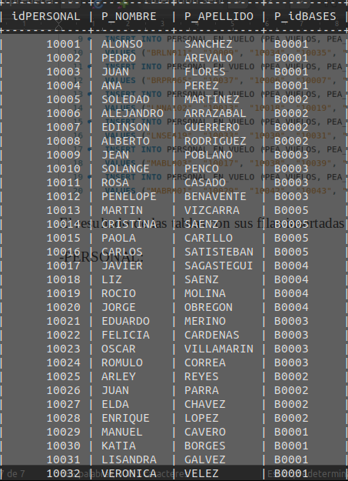
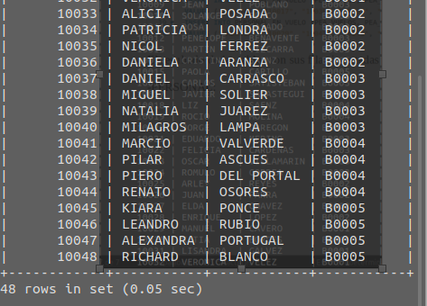

-PILOTOS:
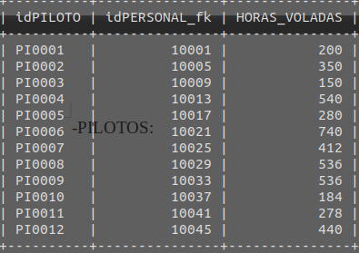

-MIEMBROS:
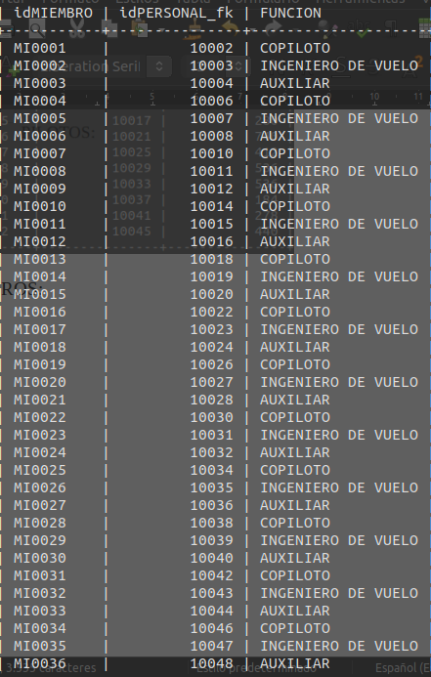

-BASES:
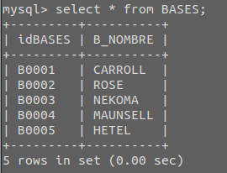

-AVIONES:

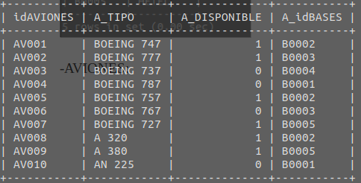

- PERSONAL EN VUELO:
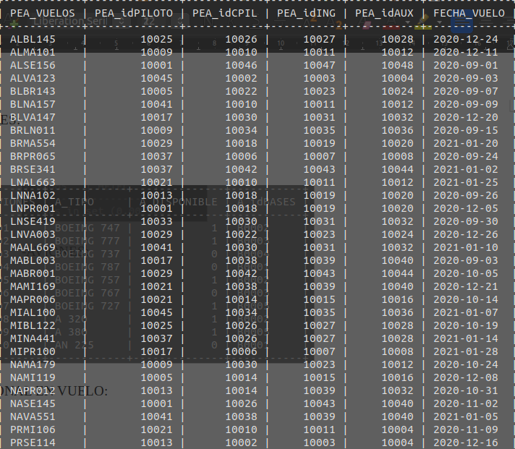

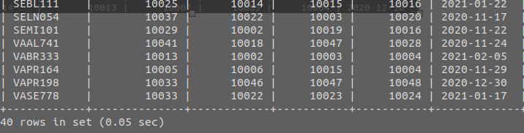

-VUELOS:
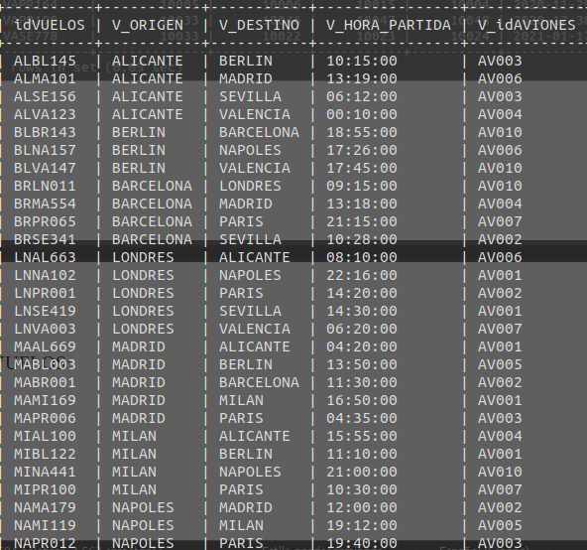
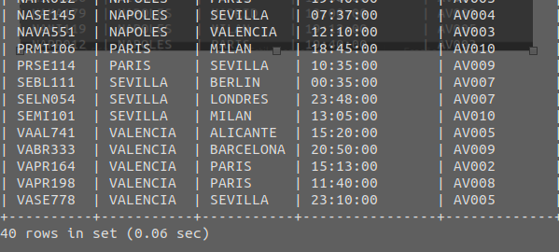

- USUARIOS:
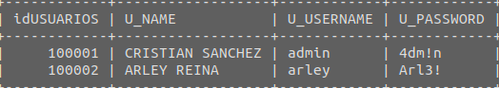

4. Creación de las páginas:
a) Funciones y clases usadas:
He optado por hacer más sencillo el código y reutilizar con las clases.

Para todas las páginas hay una clase de conexión que de guarda los datos del servidor, el usuario, la contraseña y la base de datos que se va a usar.
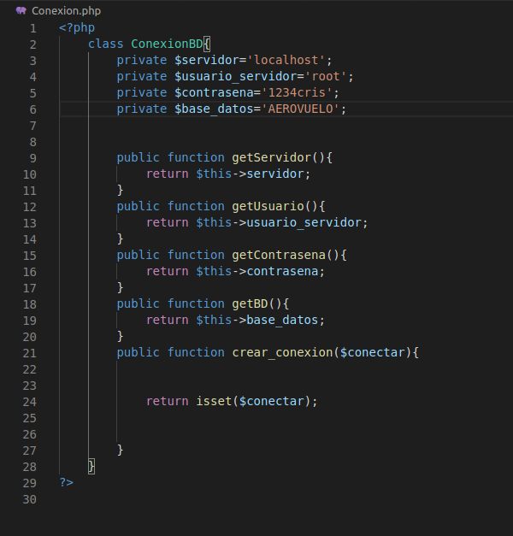

Seguidamente, en todas las páginas que sea necesario, he puesto este código que establece la conexión con el servidor para poder posteriormente consultar las tablas.

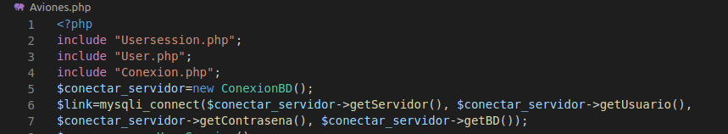

Para el Login me fue necesario crear 2 clases (una de Usuario llamada “User.php” y otra de Sesión para el Usuario llamada “Usersession.php”) y una función para salir de la aplicación llamada “Logout.php”.

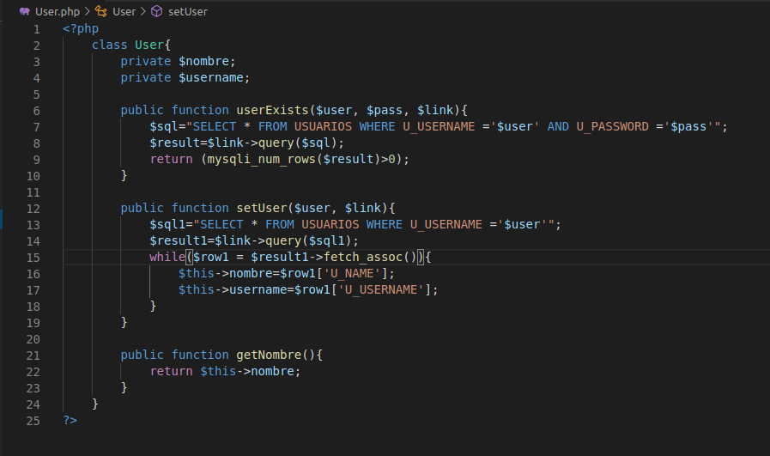
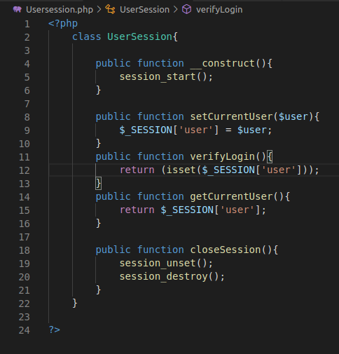
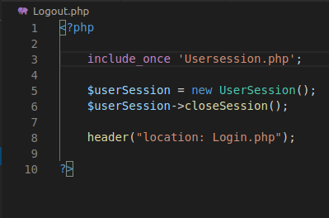

b) Creación del Login:

Me he valido de la herramienta de Bootstrap para poder diseñar la forma de todas las páginas. En este caso para el Login solo tiene un par de imagenes y el formulario básico que pide el usuario y la contraseña.

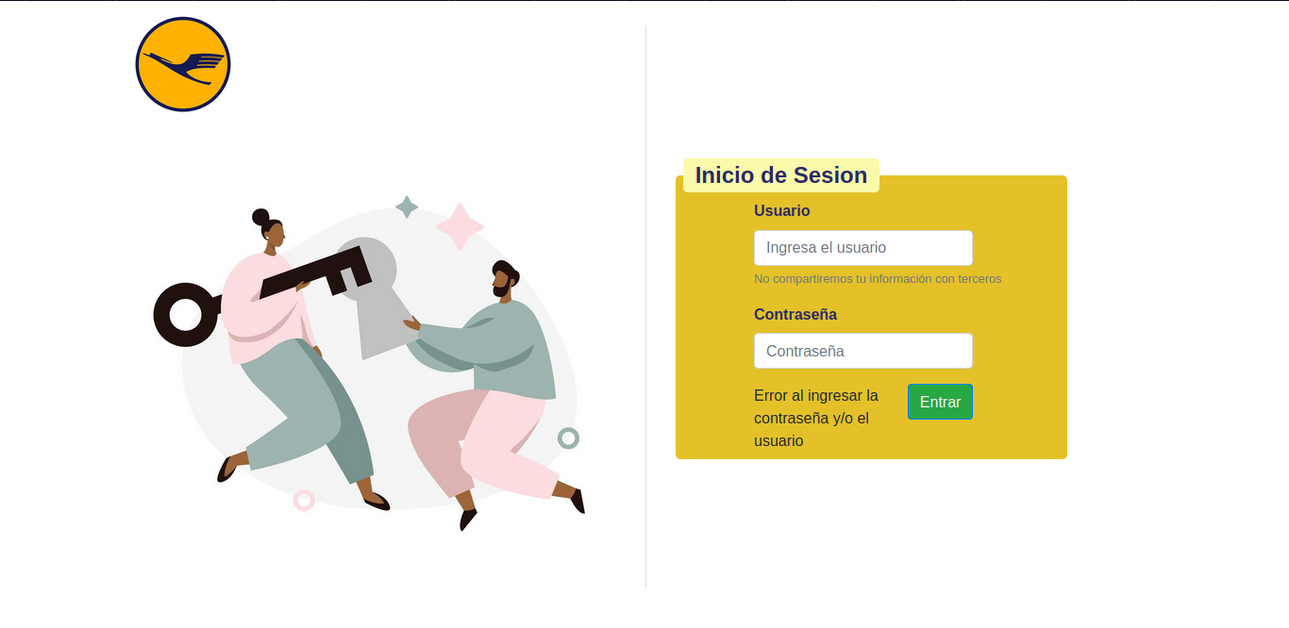
El logo es de una compañía aérea ya existente. En el Login hay dos funciones muy importantes que me ayudaron a formalizar el formulario mediante el POST, recolectando ambos datos insertados en las casillas de texto.

Lo primero es la referencia a las clases de conexión y de usuario previamente ya creadas. La variable “$link” representará la conexión a la base de datos.

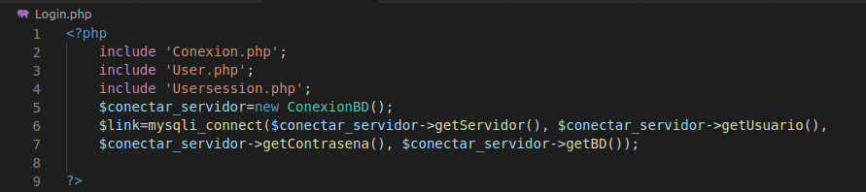
Se crea el formulario con el método POST para recolectar la información insertada. Es importante que cada input tenga un nombre único, ya que esto será la referencia para el POST.

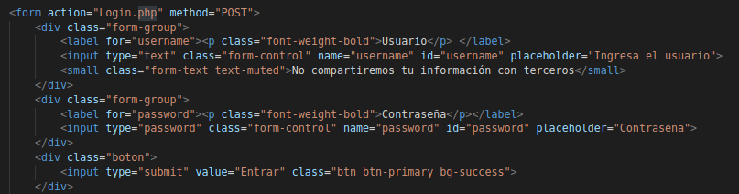
A continuación se abre el php para configurar y convalidar los datos ingresados por el formulario.

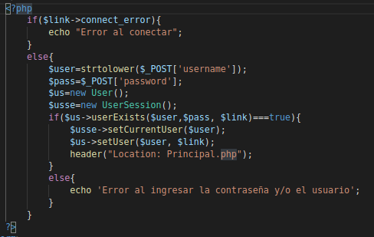

El primer condicional confirma si la conexión ha sido correcta la conexión. Dentro del else se asigna a dos nuevas variables el usuario y la contraseña que se insertaron en el formulario. Paso siguiente, se crean dos objetos con las clases que se crearon al inicio, para acceder a sus funciones y asignarle los valores correspondientes. El segundo condicional pregunta por si existe el usuario y la contraseña dentro de la tabla de “USUARIOS”; de no ser el caso, el Login no le permitirá al usuario ingresar a la aplicación. Siendo cierta la condición, a los dos objetos creados se les asigna con sus propias funciones los datos insertados para que valgas de sesión mientras se usa la aplicación.

c) Creación de la Página Principal:

Si el Login fue admitido, nos permitirá ingresar a la página principal y nos dará la bienvenida en conjunto con el nombre real del usuario con el que se ha ingresado.

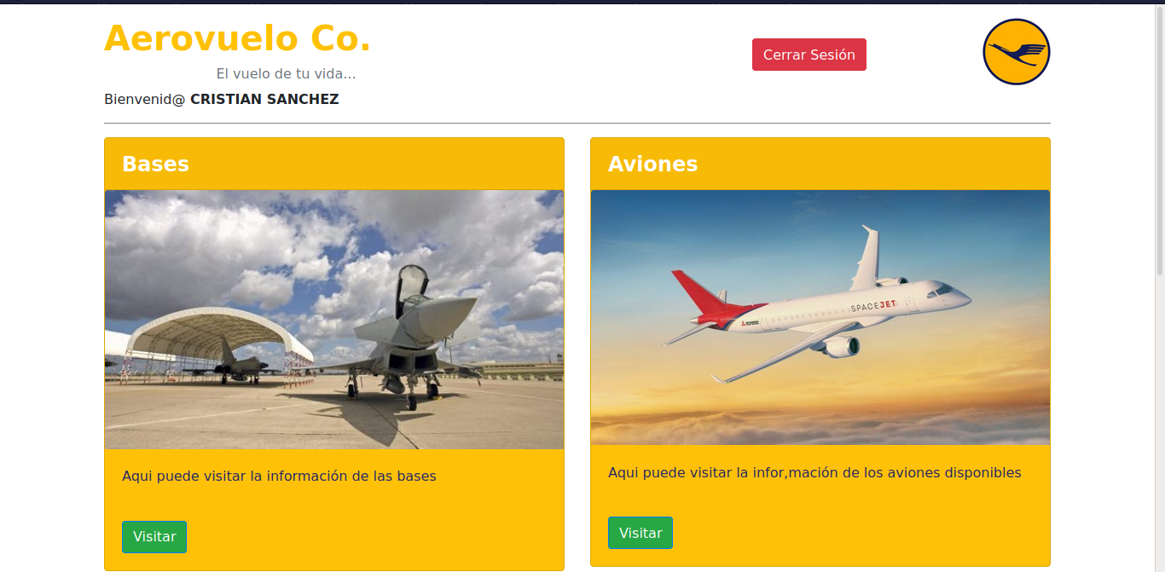
Esto es posible gracias a dos funciones: una generalizada para todas las páginas que están después del Login y la ya conocida conexión a la base de datos que estará presente en todas las página de la aplicación.
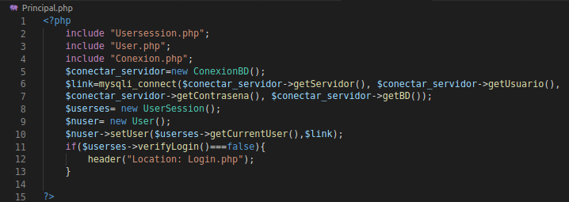
Se incluyen las 3 clases creadas previamente, se crea la conexión y dos objetos de usuario y de sesión, con dos fines: confirmar si está establecida una sesión (de no ser el caso, regresa inmediatamente con el header al Login) y reutilizar el nombre del usuario para obtener el nombre real del mismo.

Se incluye dentro de la cabecera el nombre real del usuario que ha ingresado a la aplicación, esto se obtiene con la función propia del objeto usuario.

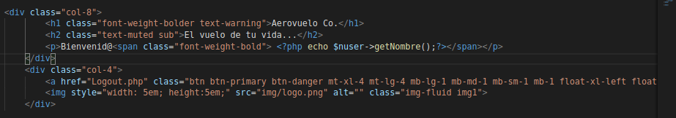

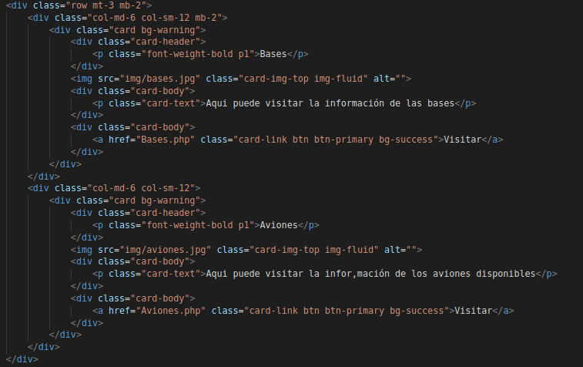
Cada una de las tarjetas redireccionan a la página de cada entidad creada previamente y cómo ya se ha efectuado en las anteriores página, estas también confirmarán la sesión.

Esta es la vista general de las tarjetas que permiten acceder a cada página con sus funciones determinadas:

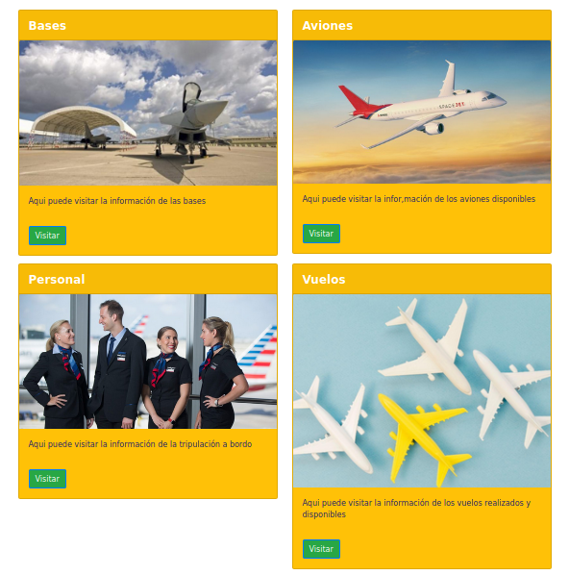

d) Creación de Bases:

Cómo ya mencione, la configuración inicial se mantiene en todas las páginas, para iniciar la conexión y confirmar la sesión.

El botón de “Cerrar Sesión” apunta al fichero “Logout.php”, ya que este tiene las funciones heredadas de “Usersession.php” para poder salir de la aplicación y destruir la sesión. Esto permite que en el caso que se recargue alguna de las páginas, ya no se pueda acceder y sea el usuario redireccionado al Login, permitiendo un hermetismo y seguridad básica para la aplicación. La configuración de este botón es igual para todas las páginas.

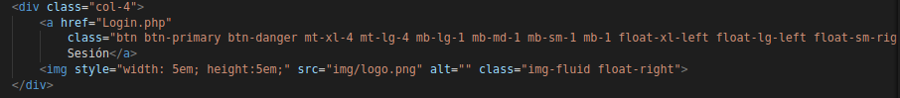

La primera función que se aplica es mostrar todos los datos de la tablas “BASES”, incluidas su columnas.

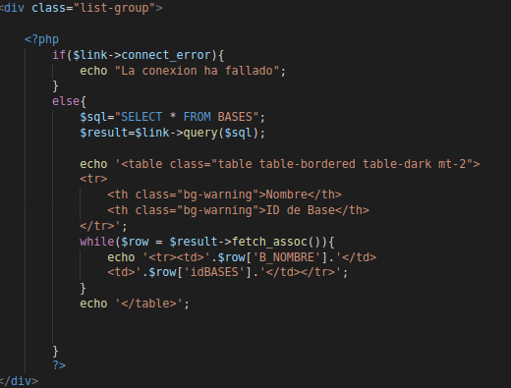
Con echo se emula la escritura en HTML, creando así una tabla con las clases del Bootstrap. Luego de haber realizado la consulta con query, se genera un array para recorrer con los datos de la tabla. Una estructura de bucle cómo el while es válida para recorrer el último array creado. El valor “$row” vendría a significar toda la fila de la consulta; entonces, si necesitamos una ‘posición’ de la fila, se lo tenemos que indicar dentro de los corchetes. En este caso solo se necesita el nombre y la ID de las bases que existen. Terminado, lo muestra por pantalla.

Este es el resultado:

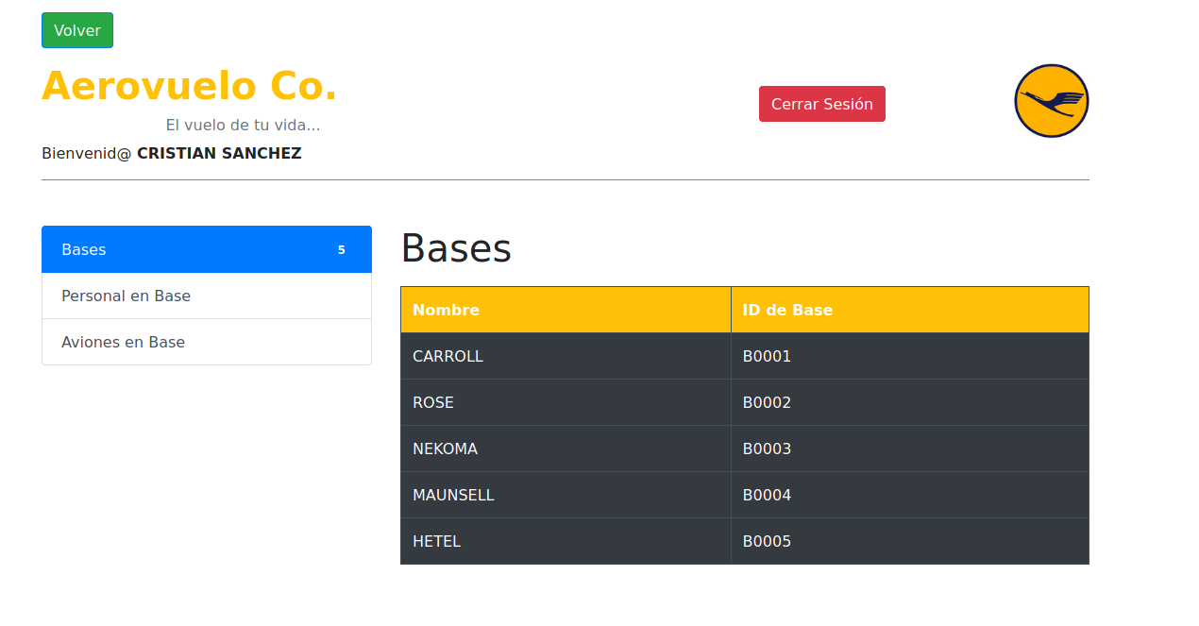

Para el personal en base se hará un procedimiento parecido, solamente que en este caso se utilizará un POST, un valor escrito en un input, para buscar con el nombre de la base en específico.

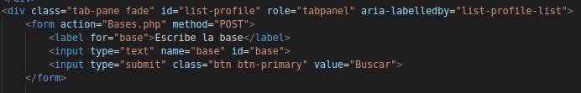

Paso seguido, se crea la tabla a través del PHP, usando el nuevo POST que sea ha guardado.

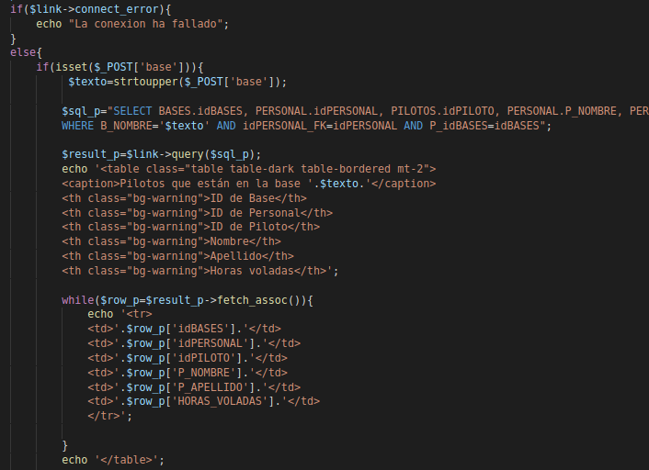
Para facilitar la tarea de usar el POST, se guarda dentro de una variable para usarlo en diferentes partes del codigo.
Al igual que en la anterior tabla, aquí también se crea una consulta, salvo que ahora se usa la variable que contiene el POST para especificar mejor la consulta. En esta primera parte se obtienen los pilotos que están en una determinada base escrita en el formulario.

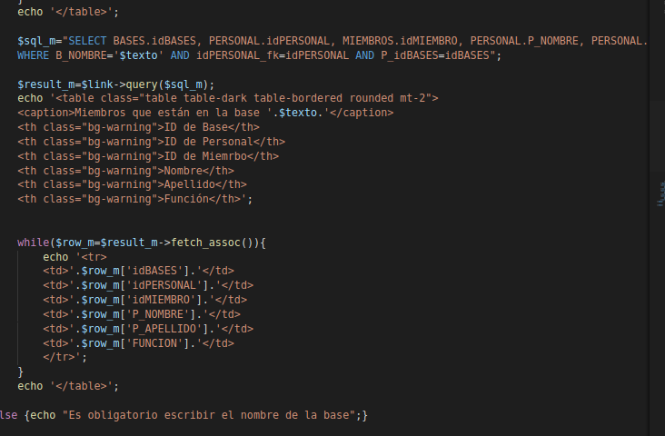
Casi idéntica a la anterior consulta, se pregunta por los miembros en una determinada base con todos sus atributos. Esta tabla es un poco más extensa ya que los miembros son más que los pilotos en términos de cantidad.

Los resultados son los siguientes:

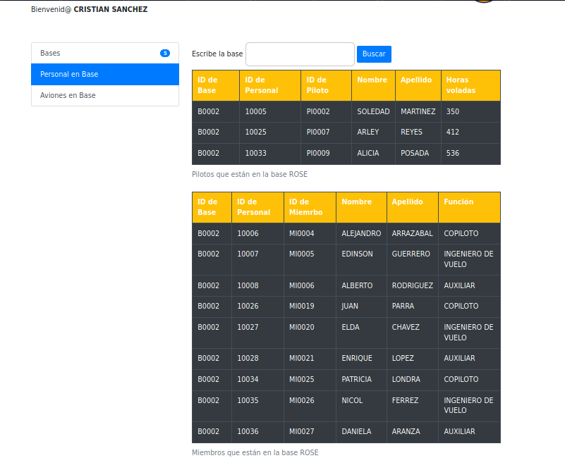

Con las consultas de los aviones, el proceso es idéntico, solamente que ahora se busca en la tabla de “AVIONES”. Estos son los resultados:
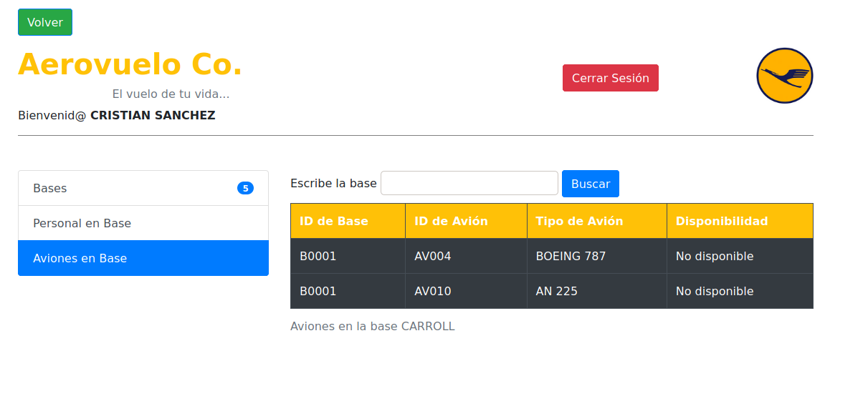

e) Página de Aviones:

El procedimiento es igual al anterior mostrado en Bases para mostrar todos los datos, solo que en esta vez se busca en la tabla de AVIONES. Estos son los resultados:

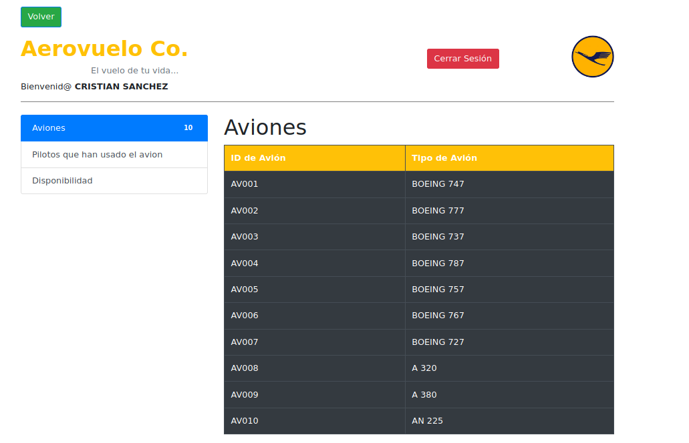
Para los pilotos que han usado el avión también se usa un formulario donde se inserta el tipo del avión usado, mostrando así quienes han usado un avión en concreto. En esta parte lo más complicado fue hacer la consulta, una de las más largas de este proyecto.
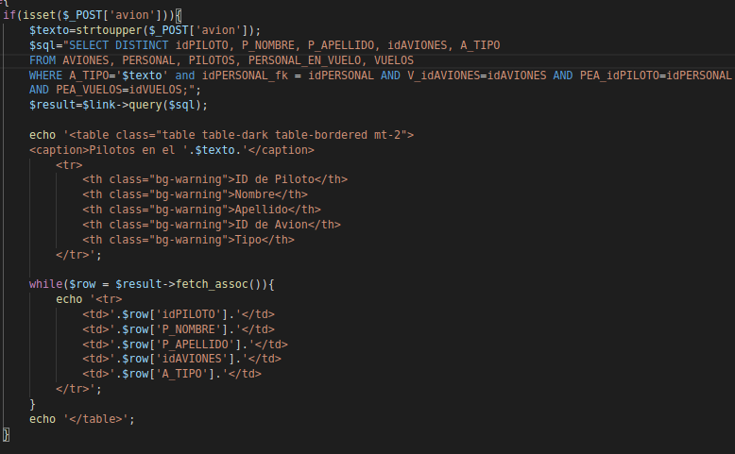

Esto arroja la página:
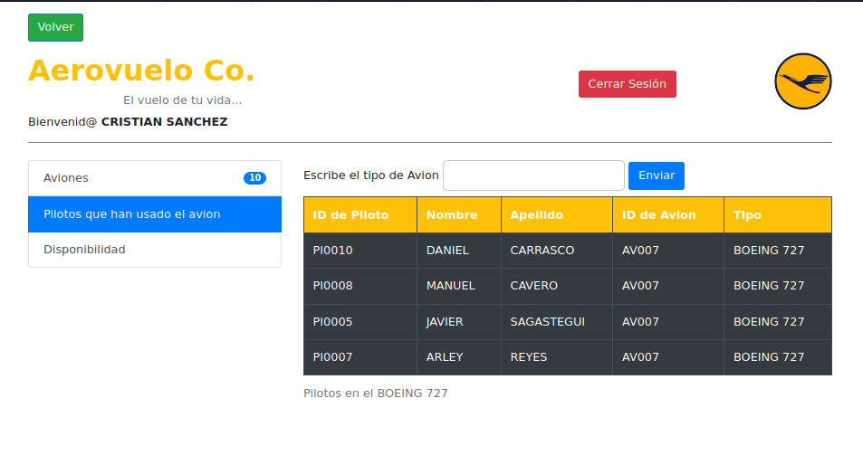
Para el apartado de la disponibilidad he usado un select en el HTML, con opción múltiple. Ya que en mi tabla de AVIONES los valores de disponibilidad están medidos en 0 y 1, me pareció conveniente darle de value a cada opción el 0 y el uno, dónde 0 es no disponible y 1 es disponible.
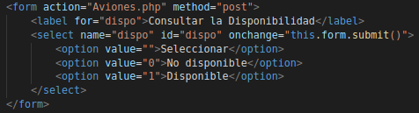

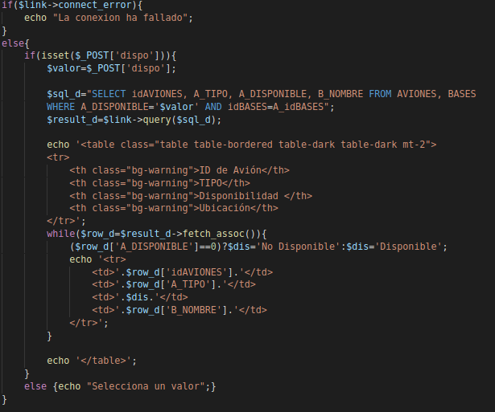
En el form hay un atributo llamado onchange que permite auto-cargar la página sin necesidad de un botón que envié la información que se está seleccionando de la lista de opción múltiple. El código es familiar a los anteriores, ya que se está consultando por una tabla. La única novedad es la condicional que se aplica en una sola línea, es idéntica al if y al else, solo que comprime el código en una sola línea. Va a ser muy usado a lo largo del proyecto.

f) Página de Personal:

Esta página, a pesar de tener en teoría dos funciones sencillas, ha tenido cierta dificultad para hacer el código. Son muy parecidas a las páginas anteriores en materia de consulta por las tablas.

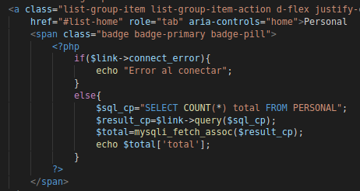
La primera dificultad la encontré con el reconteo de las filas en la tabla. A diferencia de las anteriores tablas, al ser estas más grandes y con valores que pueden aumentar, es preferible que se muestre el numero obtenido por el código, eso ahorraría trabajo de volver a tener que digitar la nueva cantidad en caso que aumenten las filas. Este código realiza una consulta con “COUNT” y devuelve todo el valor.

Al ser una tabla muy extensa y teniendo muchas posibilidades, preferí que la primera pestaña sea de opción múltiple, así el usuario tendría la chance de escoger si quiere mostrar todo el contenido de la tabla, solo la de pilotos o si solo la de miembros.

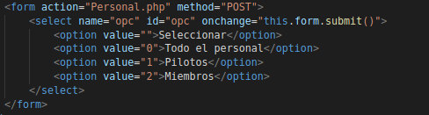

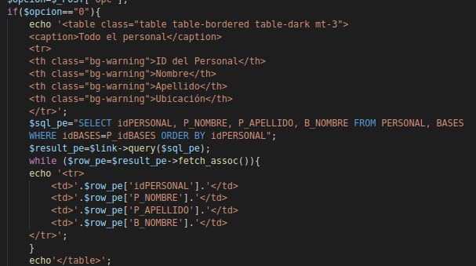
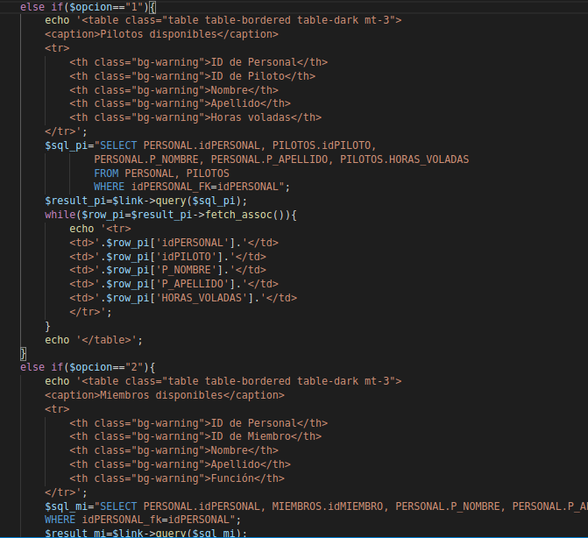

Y el código pregunta por cada uno de los valores y, dependiendo de ello, muestra una tabla distinta:

Este es el resultado:

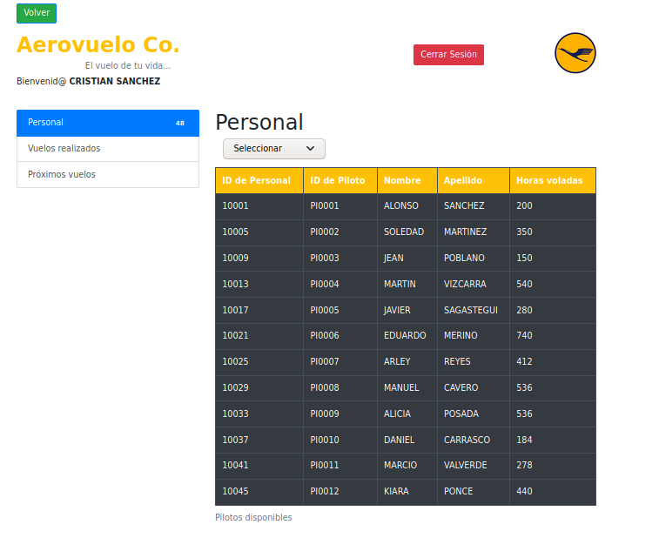

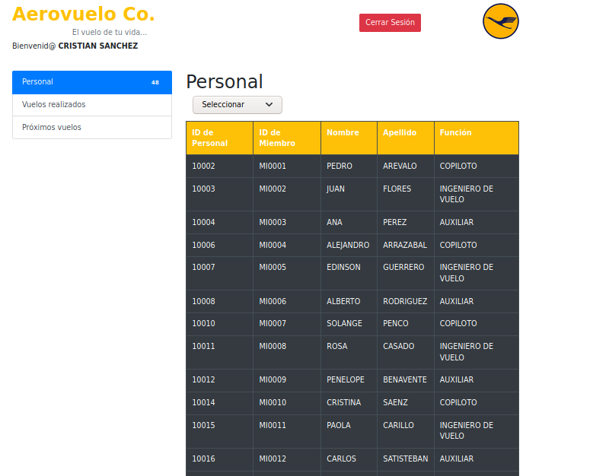

Para la función de consultar los vuelos ya realizados, hice una mezcla entre el select usado previamente además de un input, y ambos cómo POST.

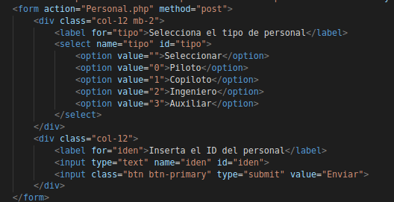

Ya teniendo ambas especificaciones, queda simplemente hacer la consulta con las condicionales.

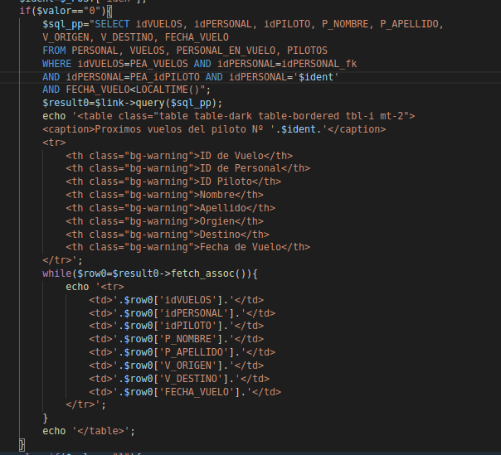

Para los miembros es lo mismo, salvo que en la tabla “PERSONAL_EN_VUELO” se detalla que función cumple cada uno y esto depende de la consulta, que es bastante grande.

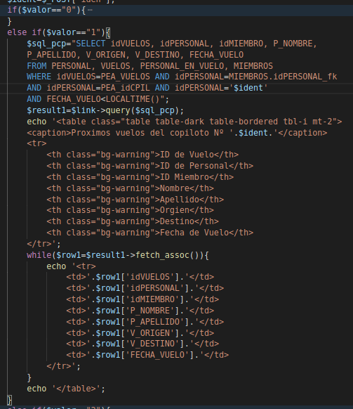

Las condicionales restantes son del mismo tipo, solamente que cambia la función. Estos son los resultados de buscar con la función y el ID los vuelos que ya realizaron (acotando que para tener el cálculo, he necesitado de una función llamada “LOCALTIME()” que tiene la fecha del día actual, la cual se compara con la fecha del vuelo, si “es menor”, o sea, anterior a la fecha actual, es un vuelo ya realizado).

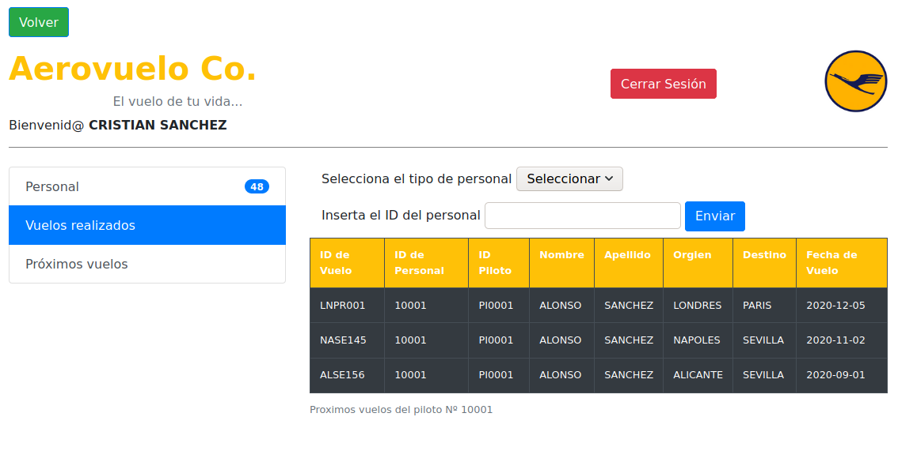

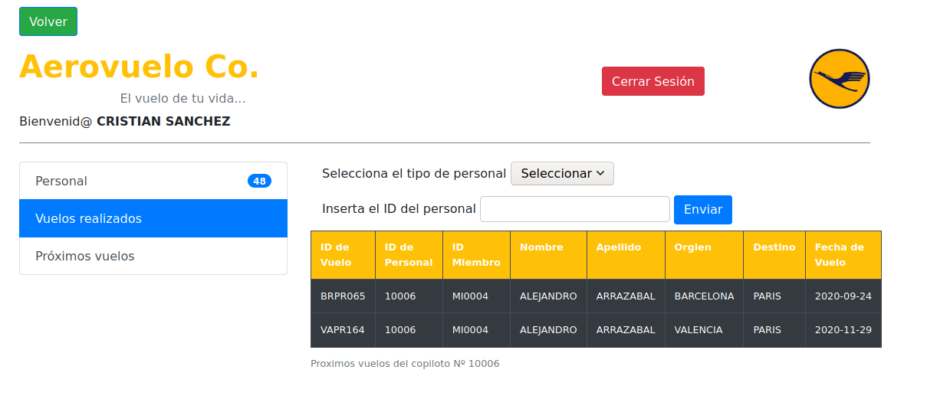

En los próximos vuelos se aplica la misma lógica de los vuelos realizados, es el mismo código, pero el único detalle es que la fecha actual se compara como menor a la fecha del vuelo (“FECHA_VUELO>LOCALDATE()”), así se muestran las fechas futuras de vuelos.

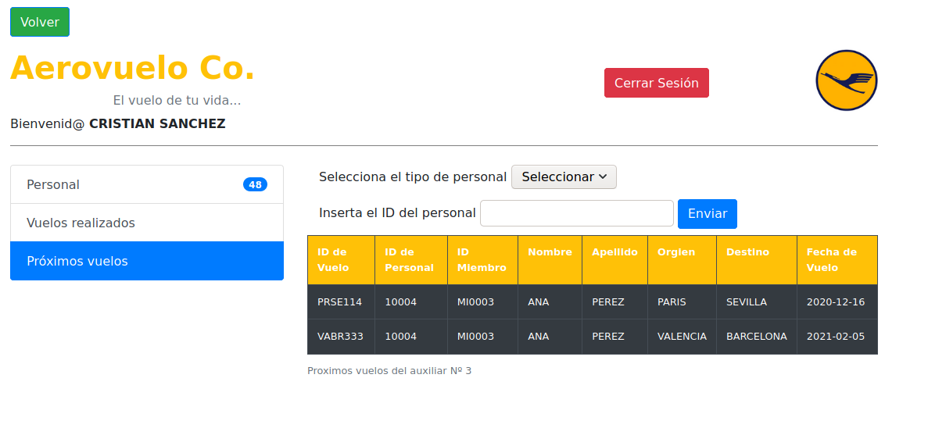
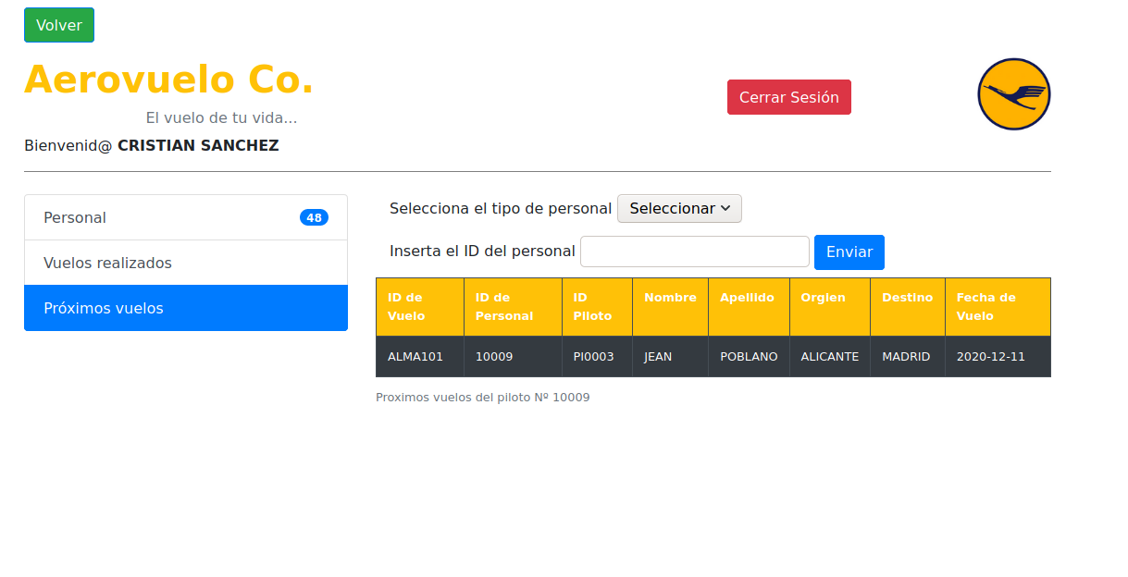
g) Página de Vuelos:

Para esta última página he usado la misma sintaxis de recuento que en la página anterior, dejando que el código cuente cuántas filas hay en la tabla. Cómo no hay manera de agrupar la tabla, la he mostrado completa esta vez.

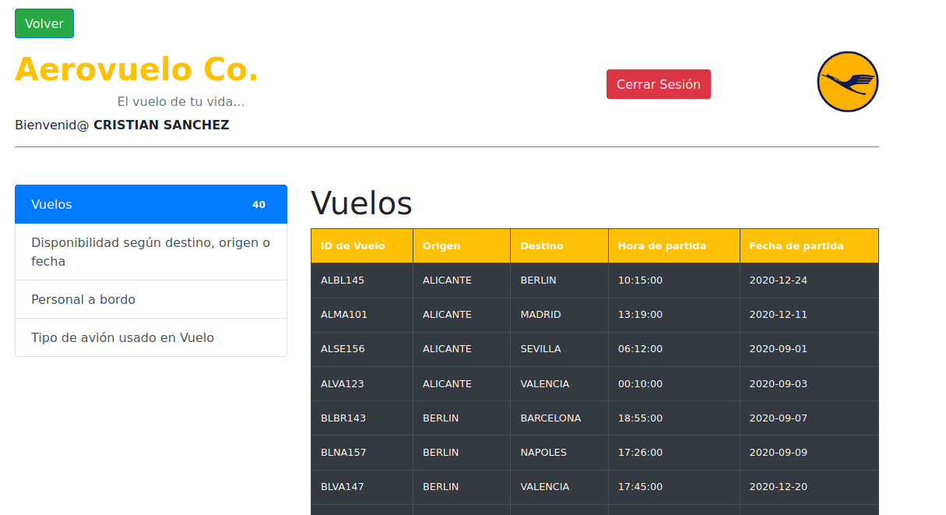

En la disponibilidad, he dejado una lista de opción múltiple que puede ser de origen, destino o fecha. Tal cual en la página anterior, todo lo agrupo en el método POST y se lo llevo al código.

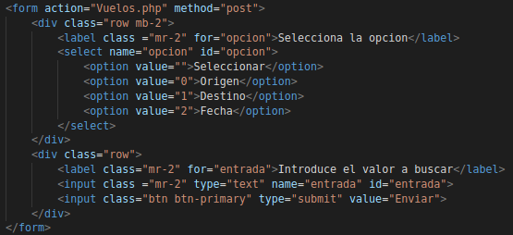

Según lo elegido, el código mostrará una determinada consulta:
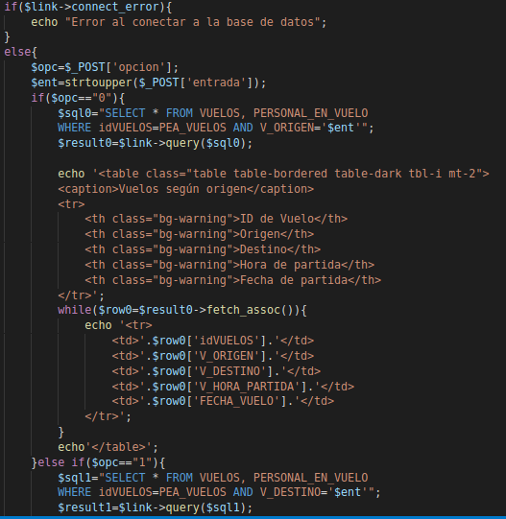

Y este es el resultado:

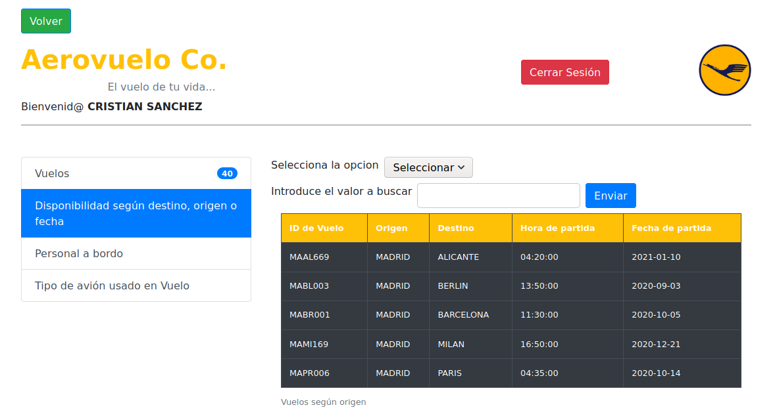

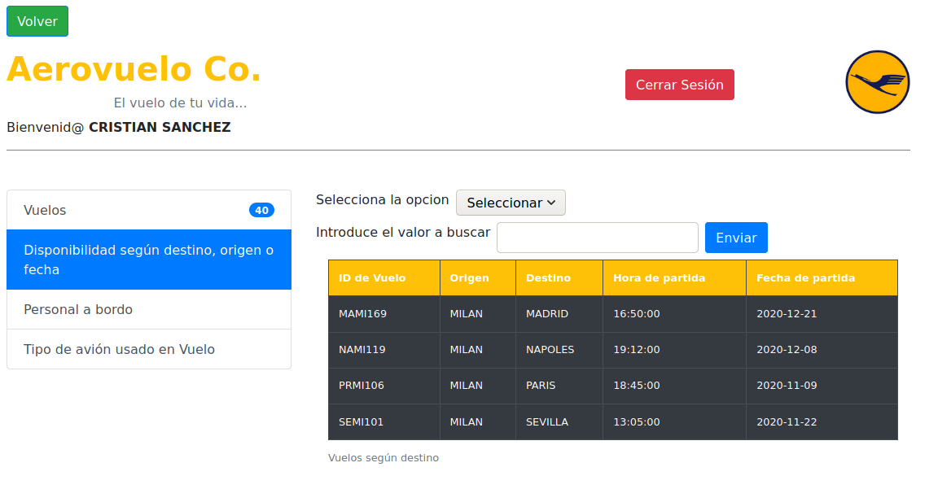
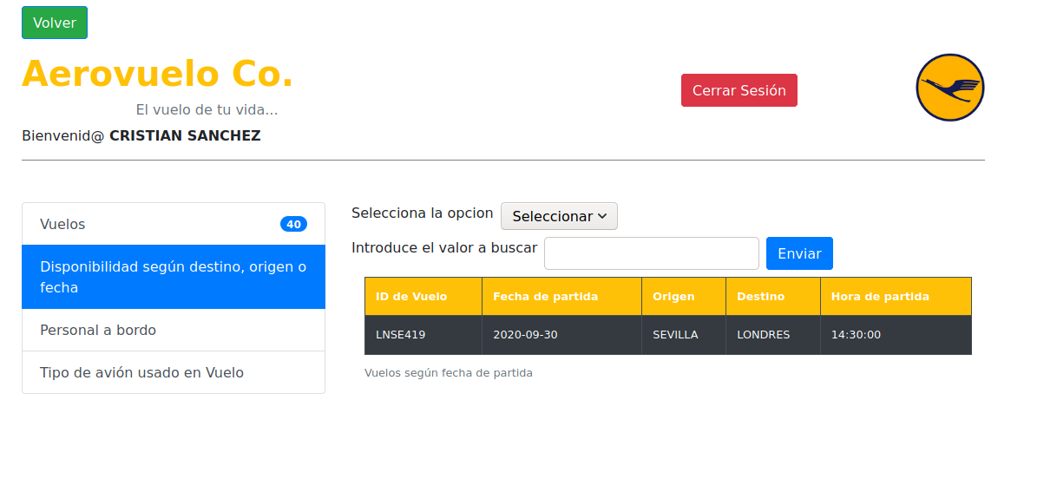
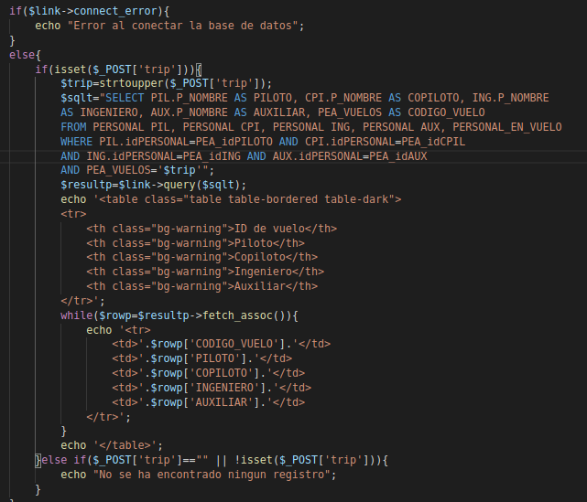
Para el personal en vuelo solamente paso por parámetro el id del vuelo, es muy parecido a consultas hechas anteriormente. Con esto se muestran los vuelos con todos sus integrante.

Y este es el resultado:

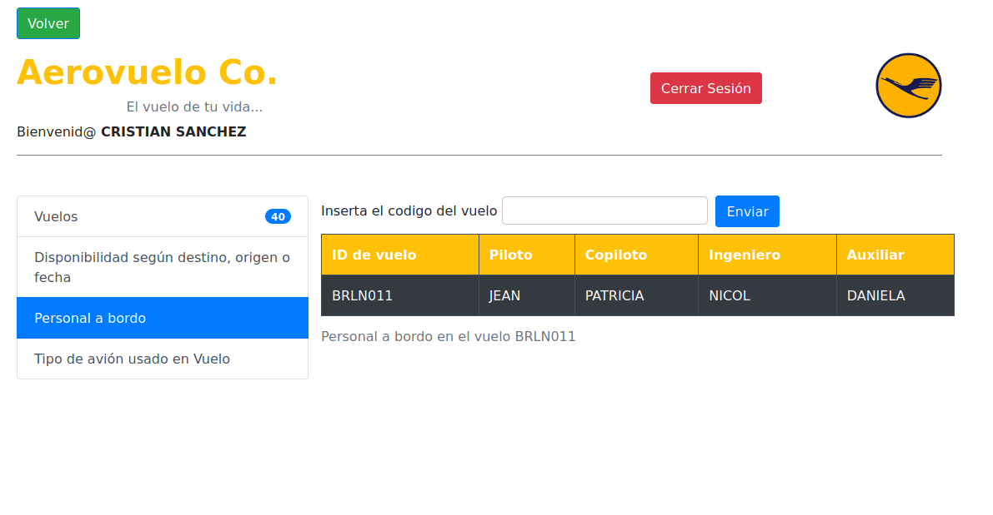

Y por último queda el apartado del tipo de avión en un vuelo. Usando la misma sintaxis de la anterior función, simplemente se busca el vuelo.

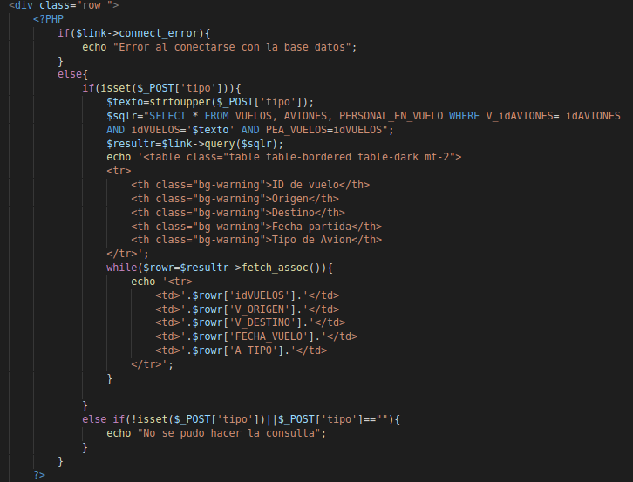

Y este es el resultado:

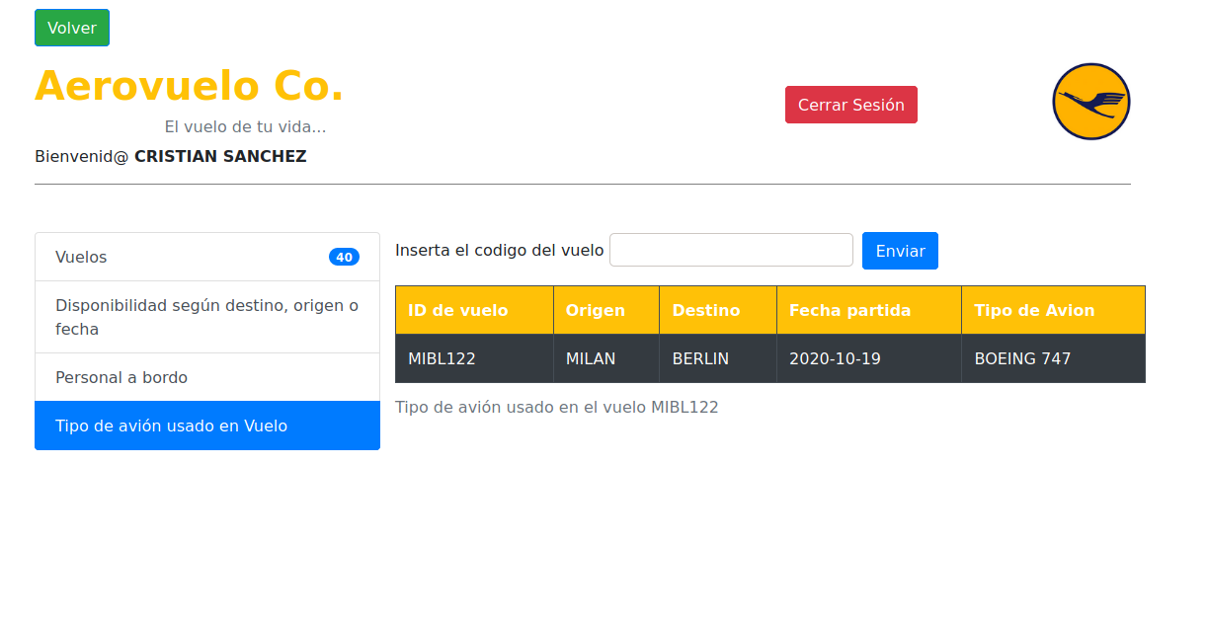
5. Conclusiones:
- La conclusión más amplia que tengo es que el PHP es de las soluciones más dinámicas para hacer funcionar una página y que muestre contenido previamente creado. Seguramente los horizontes son más grandes, pero hasta dónde he llegado, me he quedado asombrado de las cualidades del lenguaje: cosas que solo creía posible en JavaScript, aquí también son aplicables (cómo el strtolower o el strtoupper).
- Los Login son pieza fundamental en el funcionamiento de una página, ya que aporta la primera capa de seguridad para la muestra y la creación de contenido en una página. Acompañada de mejores prácticas de seguridad, este primer proyecto significa conocer las ventajas de crear una aplicación vinculada a una tabla de usuarios.
- Las páginas dinámicas basan su funcionamiento en las consultas, en la muestra, creación, edición y eliminación de contenido. A esto se le puede agregar entornos de multimedia y tenemos lo más cercano al funcionamiento de una aplicación de escritorio.
- La mejor forma de construir este tipo de proyectos es usando clases y objetos, ya que es de mucha utilidad para el reciclado de código, además de aportarle mayor velocidad al código y un mejor orden para estructurar de manera eficiente la sintaxis.

6. Bibliografía:

https://www.php.net/manual/es/
https://www.w3schools.com/sql/default.asp
https://github.com/marcosrivasr/Curso-PHP-MySQL/tree/master/36.%20sesiones/terminado/includes

7.Anexo:

Principales:

Aviones:
<?php
//Se incluyen las claases necesarias y las funciones

//Incluye las clases de sesion de usuario y usuario, ademas de la conexion para la base de datos
//Incluye las funciones dedicada a la pagina de aviones
include "Usersession.php";
include "User.php";
include "Conexion.php";
include "funciones/Funciones_Aviones.php";
$conectar_servidor=new ConexionBD();
//Establece la conexion con la base de datos
$link=mysqli_connect($conectar_servidor->getServidor(), $conectar_servidor->getUsuario(),
$conectar_servidor->getContrasena(), $conectar_servidor->getBD());
//Crea una nueva sesion para mantenerla activa mientras se navega
$userses= new UserSession();
$nuser= new User();
$nuser->setUser($userses->getCurrentUser(),$link);
$verify=$userses->verifyLogin();
$userses->devolverLogin($verify);

?>
<!DOCTYPE html>
<html lang="es-ES">
<head>
<meta charset="UTF-8">
<meta name="viewport" content="width=device-width, initial-scale=1.0">
<title>Aviones</title>
<link rel="stylesheet" href="https://cdn.jsdelivr.net/npm/bootstrap@4.5.3/dist/css/bootstrap.min.css"
integrity="sha384-TX8t27EcRE3e/ihU7zmQxVncDAy5uIKz4rEkgIXeMed4M0jlfIDPvg6uqKI2xXr2" crossorigin="anonymous">
<style>
* {
font-family: 'Lucida Sans', 'Lucida Sans Regular', 'Lucida Grande', 'Lucida Sans Unicode', Geneva, Verdana, sans-serif;
}

.p1 {
margin: 0;
font-size: 1.5em;
color: white;
}

.card {
color: rgb(41, 41, 105);
}

.sub {
font-size: 1em;
margin-left: 18%;
}

.line {
height: 1px;
width: 100%;
background-color: gray;
}

.img1 {
float: right;
}
</style>
</head>

<body>
<div class="container">
<div class="row mt-3">
<div class="col-12">
<form action="Principal.php">
<input class="btn btn-primary bg-success" type="submit" value="Volver">
</form>

</div>
</div>
<div class="row mt-3">

<div class="col-8">
<h1 class="font-weight-bolder text-warning">Aerovuelo Co.</h1>
<h2 class="text-muted sub">El vuelo de tu vida...</h2>
<p>Bienvenid@<span class="font-weight-bold"> <?php echo $nuser->getNombre();?></span></p>
</div>
<div class="col-4">
<a href="Logout.php"
class="btn btn-primary btn-danger mt-xl-4 mt-lg-4 mb-lg-1 mb-md-1 mb-sm-1 mb-1 float-xl-left float-lg-left float-sm-right">Cerrar
Sesión</a>
<img style="width: 5em; height:5em;" src="img/logo.png" alt="" class="img-fluid float-right">
</div>

</div>
<div class="row">
<div class="col-12">
<div class="line"></div>
</div>
</div>
<div class="row mt-4">
<div class="col-4">
<div class="list-group" id="list-tab" role="tablist">
<a class="list-group-item list-group-item-action d-flex justify-content-between align-items-center" id="list-home-list" data-toggle="list"
href="#list-home" role="tab" aria-controls="home">Aviones<span class="badge badge-primary badge-pill">10</span></a>
<a class="list-group-item list-group-item-action" id="list-profile-list" data-toggle="list" href="#list-profile" role="tab" aria-controls="profile">Pilotos que han usado el avion</a>
<a class="list-group-item list-group-item-action" id="list-messages-list" data-toggle="list" href="#list-messages" role="tab" aria-controls="messages">Disponibilidad</a>
</div>
</div>
<div class="col-8">
<div class="tab-content" id="nav-tabContent">
<div class="tab-pane fade show" id="list-home" role="tabpanel" aria-labelledby="list-home-list">
<h1>Aviones</h1>
<?php
mostrarAviones($link);
?>
</div>
<div class="tab-pane fade" id="list-profile" role="tabpanel" aria-labelledby="list-profile-list">
<form action="Aviones.php" method="post">
<label for="avion">Escribe el tipo de Avion</label>
<input type="text" name="avion" id="avion" required>
<input class="btn btn-primary" type="submit" value="Enviar">
</form>
<?php
if(isset($_POST['avion'])){
$avion=strtoupper($_POST['avion']);
mostrarxModelo($link, $avion);
}
?>
</div>
<div class="tab-pane fade" id="list-messages" role="tabpanel" aria-labelledby="list-messages-list">
<form action="Aviones.php" method="post">
<label for="dispo">Consultar la Disponibilidad</label>
<select name="dispo" id="dispo" onchange="this.form.submit()">
<option value="">Seleccionar</option>
<option value="0">No disponible</option>
<option value="1">Disponible</option>
</select>
</form>
<?php
if(isset($_POST['dispo'])){
$valor=$_POST['dispo'];
mostrarxDisponibilidad($link, $valor);
}
?>
</div>
</div>
</div>
</div>
</div>
<script src="https://code.jquery.com/jquery-3.5.1.slim.min.js"
integrity="sha384-DfXdz2htPH0lsSSs5nCTpuj/zy4C+OGpamoFVy38MVBnE+IbbVYUew+OrCXaRkfj" crossorigin="anonymous">
</script>
<script src="https://cdn.jsdelivr.net/npm/popper.js@1.16.1/dist/umd/popper.min.js"
integrity="sha384-9/reFTGAW83EW2RDu2S0VKaIzap3H66lZH81PoYlFhbGU+6BZp6G7niu735Sk7lN" crossorigin="anonymous">
</script>
<script src="https://cdn.jsdelivr.net/npm/bootstrap@4.5.3/dist/js/bootstrap.min.js"
integrity="sha384-w1Q4orYjBQndcko6MimVbzY0tgp4pWB4lZ7lr30WKz0vr/aWKhXdBNmNb5D92v7s" crossorigin="anonymous">
</script>
</body>
</html>

Bases:
<?php
//Se incluyen las clases necesarias y las funciones

//Incluye las clases de sesion de usuario y usuario, ademas de la conexion para la base de datos
//Incluye las funciones dedicada a la pagina de bases
include "Usersession.php";
include "User.php";
include "Conexion.php";
include "funciones/Funciones_Bases.php";
$conectar_servidor=new ConexionBD();
//Establece la conexion con la base de datos
$link=mysqli_connect($conectar_servidor->getServidor(), $conectar_servidor->getUsuario(),
$conectar_servidor->getContrasena(), $conectar_servidor->getBD());
//Crea una nueva sesion para mantenerla activa mientras se navega
$userses= new UserSession();
$nuser= new User();
$nuser->setUser($userses->getCurrentUser(),$link);
$verify=$userses->verifyLogin();
$userses->devolverLogin($verify);

?>
<!DOCTYPE html>
<html lang="en">

<head>
<meta charset="UTF-8">
<meta name="viewport" content="width=device-width, initial-scale=1.0">
<link rel="stylesheet" href="https://cdn.jsdelivr.net/npm/bootstrap@4.5.3/dist/css/bootstrap.min.css"
integrity="sha384-TX8t27EcRE3e/ihU7zmQxVncDAy5uIKz4rEkgIXeMed4M0jlfIDPvg6uqKI2xXr2" crossorigin="anonymous">
<title>Bases</title>
<style>
* {
font-family: 'Lucida Sans', 'Lucida Sans Regular', 'Lucida Grande', 'Lucida Sans Unicode', Geneva, Verdana, sans-serif;
}

.p1 {
margin: 0;
font-size: 1.5em;
color: white;
}

.card {
color: rgb(41, 41, 105);
}

.sub {
font-size: 1em;
margin-left: 18%;
}

.line {
height: 1px;
width: 100%;
background-color: gray;
}

.img1 {
float: right;
}
</style>
</head>

<body>

<div class="container">
<div class="row mt-3">
<div class="col-12">
<form action="Principal.php">
<input class="btn btn-primary bg-success" type="submit" value="Volver">
</form>
</div>
</div>
<div class="row mt-3">

<div class="col-8">
<h1 class="font-weight-bolder text-warning">Aerovuelo Co.</h1>
<h2 class="text-muted sub">El vuelo de tu vida...</h2>
<p>Bienvenid@<span class="font-weight-bold"> <?php echo $nuser->getNombre();?></span></p>
</div>
<div class="col-4">
<a href="Login.php"
class="btn btn-primary btn-danger mt-xl-4 mt-lg-4 mb-lg-1 mb-md-1 mb-sm-1 mb-1 float-xl-left float-lg-left float-sm-right">Cerrar
Sesión</a>
<img style="width: 5em; height:5em;" src="img/logo.png" alt="" class="img-fluid float-right">
</div>

</div>
<div class="row">
<div class="col-12">
<div class="line"></div>
</div>
</div>
<div class="row mt-5">
<div class="col-4">
<div class="list-group" id="list-tab" role="tablist">
<a class="list-group-item list-group-item-action d-flex justify-content-between align-items-center" id="list-home-list" data-toggle="list"
href="#list-home" role="tab" aria-controls="home">Bases<span class="badge badge-primary badge-pill">5</span></a>
<a class="list-group-item list-group-item-action" id="list-profile-list" data-toggle="list"
href="#list-profile" role="tab" aria-controls="profile">Personal en Base</a>
<a class="list-group-item list-group-item-action" id="list-messages-list" data-toggle="list"
href="#list-messages" role="tab" aria-controls="messages">Aviones en Base</a>
</div>
</div>
<div class="col-8">
<div class="tab-content" id="nav-tabContent">
<div class="tab-pane fade show" id="list-home" role="tabpanel"
aria-labelledby="list-home-list">
<h1>Bases</h1>
<div class="list-group">
<?php
mostrarBases($link);
?>
</div>
</div>
<div class="tab-pane fade" id="list-profile" role="tabpanel" aria-labelledby="list-profile-list">
<form action="Bases.php" method="POST">
<label for="base">Escribe la base</label>
<input type="text" name="base" id="base" required>
<input type="submit" class="btn btn-primary" value="Buscar">
</form>
<?php
if(isset($_POST['base'])){
$texto=strtoupper($_POST['base']);
mostrarxPersonal($link, $texto);
}
?>
</div>
<div class="tab-pane fade" id="list-messages" role="tabpanel" aria-labelledby="list-messages-list">
<form action="Bases.php" method="POST">
<label for="base2">Escribe la base</label>
<input type="text" name="base2" id="base2" required>
<input type="submit" class="btn btn-primary" value="Buscar">
</form>
<?php
if(isset($_POST['base2'])){
$texto2=strtoupper($_POST['base2']);
mostrarxAviones($link, $texto2);
}
?>
</div>
</div>
</div>
</div>
</div>
<script src="https://code.jquery.com/jquery-3.5.1.slim.min.js"
integrity="sha384-DfXdz2htPH0lsSSs5nCTpuj/zy4C+OGpamoFVy38MVBnE+IbbVYUew+OrCXaRkfj" crossorigin="anonymous">
</script>
<script src="https://cdn.jsdelivr.net/npm/popper.js@1.16.1/dist/umd/popper.min.js"
integrity="sha384-9/reFTGAW83EW2RDu2S0VKaIzap3H66lZH81PoYlFhbGU+6BZp6G7niu735Sk7lN" crossorigin="anonymous">
</script>
<script src="https://cdn.jsdelivr.net/npm/bootstrap@4.5.3/dist/js/bootstrap.min.js"
integrity="sha384-w1Q4orYjBQndcko6MimVbzY0tgp4pWB4lZ7lr30WKz0vr/aWKhXdBNmNb5D92v7s" crossorigin="anonymous">
</script>
</body>

</html>

Conexión:

<?php
//Clase que permite la conexion con la base de datos
//Es aqui donde se pasan los valores por defecto de la contraseña, el usuario y la base de datos
class ConexionBD{
private $servidor='localhost';
private $usuario_servidor='root';
private $contrasena='1234cris';
private $base_datos='AEROVUELO';

//Con cada get se obtiene el nombre del servidor, el usuario para ingresar a la base de datos, la contraseá y la base de datos
//Esto con el fin de reutilizar los mismos datos y ademas de no exponerlos en las paginas publicas
public function getServidor(){
return $this->servidor;
}
public function getUsuario(){
return $this->usuario_servidor;
}
public function getContrasena(){
return $this->contrasena;
}
public function getBD(){
return $this->base_datos;
}
}
?>

Login:

<?php
//Se incluyen las clases necesarias y las funciones

//Incluye las clases de sesion de usuario y usuario, ademas de la conexion para la base de datos
//Incluye las funciones dedicada a la pagina de Login
include 'Conexion.php';
include 'User.php';
include 'Usersession.php';
include 'funciones/Funciones_Login.php';
$conectar_servidor=new ConexionBD();
//Establece la conexion con la base de datos
$link=mysqli_connect($conectar_servidor->getServidor(), $conectar_servidor->getUsuario(),
$conectar_servidor->getContrasena(), $conectar_servidor->getBD());

?>
<!DOCTYPE html>
<html lang="en">

<head>
<meta charset="UTF-8">
<meta name="viewport" content="width=device-width, initial-scale=1.0">
<link rel="stylesheet" href="https://cdn.jsdelivr.net/npm/bootstrap@4.5.3/dist/css/bootstrap.min.css"
integrity="sha384-TX8t27EcRE3e/ihU7zmQxVncDAy5uIKz4rEkgIXeMed4M0jlfIDPvg6uqKI2xXr2" crossorigin="anonymous">
<title>Login</title>
<style>
.line {
height: 100%;
width: 1px;
background-color: #E0E0E0;
margin-top: 10px
}
fieldset{
background-color:rgb(228, 193, 40);
width: 100%;
border-radius: 5px;
border-color: #E0E0E0;
padding-bottom: 2%;
}
legend{
background-color:rgb(250, 250, 170);
width: 50%;
text-align:center;
margin-left: 2%;
border-radius: 5px;
}
.form-control{
width: 70%;
}
form{
margin-left: 20%;
}
.boton{
float:right;
margin-right: 30%;
}
p{
margin:0;
color:rgb(41, 41, 105);
}
</style>
</head>

<body>
<div class="container">
<div class="row mt-3">
<div class="col-md-6 col-sm-12">
<div class="col-12">
<img src="img/logo.png" alt="" class="img-fluid mb-2" style="width:20%; height:20%">
</div>
<div class="col-12">
<img src="img/personas.jpg" alt="" class="img-fluid">
</div>
</div>
<div class="row px-3 mb-4">
<div class="line"></div>
</div>
<div class="col-md-5 col-sm-12 align-self-center">
<div class="col-12">
<fieldset>
<legend><p class="font-weight-bold">Inicio de Sesion</p></legend>

<form action="Login.php" method="POST">
<div class="form-group">
<label for="username"><p class="font-weight-bold">Usuario</p> </label>
<input type="text" class="form-control" name="username" id="username" placeholder="Ingresa el usuario" required>
<small class="form-text text-muted">No compartiremos tu información con terceros</small>
</div>
<div class="form-group">
<label for="password"><p class="font-weight-bold">Contraseña</p></label>
<input type="password" class="form-control" name="password" id="password" placeholder="Contraseña" required>
</div>
<div class="boton">
<input type="submit" value="Entrar" class="btn btn-primary bg-success">
</div>
<?php
if(isset($_POST['username']) && $_POST['password']){
principalLogin($link);
}
?>
</form>
</fieldset>
</div>
</div>
</div>
</div>
</div>
<script src="https://code.jquery.com/jquery-3.5.1.slim.min.js"
integrity="sha384-DfXdz2htPH0lsSSs5nCTpuj/zy4C+OGpamoFVy38MVBnE+IbbVYUew+OrCXaRkfj" crossorigin="anonymous">
</script>
<script src="https://cdn.jsdelivr.net/npm/popper.js@1.16.1/dist/umd/popper.min.js"
integrity="sha384-9/reFTGAW83EW2RDu2S0VKaIzap3H66lZH81PoYlFhbGU+6BZp6G7niu735Sk7lN" crossorigin="anonymous">
</script>
<script src="https://cdn.jsdelivr.net/npm/bootstrap@4.5.3/dist/js/bootstrap.min.js"
integrity="sha384-w1Q4orYjBQndcko6MimVbzY0tgp4pWB4lZ7lr30WKz0vr/aWKhXdBNmNb5D92v7s" crossorigin="anonymous">
</script>
</body>

</html>
Logout:

<?php
//Esta es la pagina que se acciona luego de pulsar el boton de cerrar cesion
//Incluye la clase de sesion de usuario para poder cerrar la misma
include_once 'Usersession.php';

$userSession = new UserSession();
$userSession->closeSession();

//Redirige al Login, impidiendo que se pueda retroceder o volver una pagina de la aplicacion
header("location: Login.php");

?>

Personal:

<?php
//Se incluyen las claases necesarias y las funciones

//Incluye las clases de sesion de usuario y usuario, ademas de la conexion para la base de datos
//Incluye las funciones dedicada a la pagina de personal
include "Usersession.php";
include "User.php";
include "Conexion.php";
include "funciones/Funciones_Personal.php";
$conectar_servidor=new ConexionBD();
//Establece la conexion con la base de datos
$link=mysqli_connect($conectar_servidor->getServidor(), $conectar_servidor->getUsuario(),
$conectar_servidor->getContrasena(), $conectar_servidor->getBD());
//Crea una nueva sesion para mantenerla activa mientras se navega
$userses= new UserSession();
$nuser= new User();
$nuser->setUser($userses->getCurrentUser(),$link);
$verify=$userses->verifyLogin();
$userses->devolverLogin($verify);
?>
<!DOCTYPE html>
<html lang="en">

<head>
<meta charset="UTF-8">
<meta name="viewport" content="width=device-width, initial-scale=1.0">
<title>Personal</title>
<link rel="stylesheet" href="https://cdn.jsdelivr.net/npm/bootstrap@4.5.3/dist/css/bootstrap.min.css"
integrity="sha384-TX8t27EcRE3e/ihU7zmQxVncDAy5uIKz4rEkgIXeMed4M0jlfIDPvg6uqKI2xXr2" crossorigin="anonymous">
<style>
* {
font-family: 'Lucida Sans', 'Lucida Sans Regular', 'Lucida Grande', 'Lucida Sans Unicode', Geneva, Verdana, sans-serif;
}

.p1 {
margin: 0;
font-size: 1.5em;
color: white;
}

.card {
color: rgb(41, 41, 105);
}

.sub {
font-size: 1em;
margin-left: 18%;
}

.line {
height: 1px;
width: 100%;
background-color: gray;
}

.img1 {
float: right;
}
.tbl-i{
font-size:0.8em;
}
</style>
</head>

<body>
<div class="container">
<div class="row mt-3">
<div class="col-12">
<form action="Principal.php">
<input class="btn btn-primary bg-success" type="submit" value="Volver">
</form>

</div>
</div>
<div class="row mt-3">

<div class="col-8">
<h1 class="font-weight-bolder text-warning">Aerovuelo Co.</h1>
<h2 class="text-muted sub">El vuelo de tu vida...</h2>
<p>Bienvenid@<span class="font-weight-bold"> <?php echo $nuser->getNombre();?></span></p>
</div>
<div class="col-4">
<a href="Logout.php"
class="btn btn-primary btn-danger mt-xl-4 mt-lg-4 mb-lg-1 mb-md-1 mb-sm-1 mb-1 float-xl-left float-lg-left float-sm-right">Cerrar
Sesión</a>
<img style="width: 5em; height:5em;" src="img/logo.png" alt="" class="img-fluid float-right">
</div>

</div>
<div class="row">
<div class="col-12">
<div class="line"></div>
</div>
</div>
<div class="row mt-4">
<div class="col-4">
<div class="list-group" id="list-tab" role="tablist">
<a class="list-group-item list-group-item-action d-flex justify-content-between align-items-center" id="list-home-list" data-toggle="list"
href="#list-home" role="tab" aria-controls="home">Personal
<span class="badge badge-primary badge-pill"><?php numeroPersonal($link); ?></span>
</a>
<a class="list-group-item list-group-item-action" id="list-profile-list" data-toggle="list"
href="#list-profile" role="tab" aria-controls="profile">Vuelos realizados</a>
<a class="list-group-item list-group-item-action" id="list-messages-list" data-toggle="list"
href="#list-messages" role="tab" aria-controls="messages">Próximos vuelos</a>
</div>
</div>
<div class="col-8">
<div class="tab-content" id="nav-tabContent">
<div class="tab-pane fade show" id="list-home" role="tabpanel" aria-labelledby="list-home-list">
<h1>Personal</h1>
<div class="col-12">
<form action="Personal.php" method="POST">
<select name="opc" id="opc" onchange="this.form.submit()">
<option value="">Seleccionar</option>
<option value="0">Todo el personal</option>
<option value="1">Pilotos</option>
<option value="2">Miembros</option>
</select>
</form>
</div>
<div>
<?php
mostrarPersonal($link);
?>
</div>
</div>
<div class="tab-pane fade" id="list-profile" role="tabpanel" aria-labelledby="list-profile-list">
<form action="Personal.php" method="post">
<div class="col-12 mb-2">
<label for="tipo">Selecciona el tipo de personal</label>
<select name="tipo" id="tipo">
<option value="">Seleccionar</option>
<option value="0">Piloto</option>
<option value="1">Copiloto</option>
<option value="2">Ingeniero</option>
<option value="3">Auxiliar</option>
</select>
</div>
<div class="col-12">
<label for="iden">Inserta el ID del personal</label>
<input type="text" name="iden" id="iden" required>
<input class="btn btn-primary" type="submit" value="Enviar">
</div>
</form>
<div class="row">
<div class="col-12">
<?php
$tiempo="RECIENTE";
if(isset($_POST['tipo']) && isset($_POST['iden'])){
$val=$_POST['tipo'];
$id=$_POST['iden'];
mostarPersonal_Vuelos($link, $tiempo, $val, $id);
}
?>
</div>
</div>
</div>
<div class="tab-pane fade" id="list-messages" role="tabpanel" aria-labelledby="list-messages-list">
<form action="Personal.php" method="post">
<div class="col-12 mb-2">
<label for="tipo2">Selecciona el tipo de personal</label>
<select name="tipo2" id="tipo2">
<option value="">Seleccionar</option>
<option value="0">Piloto</option>
<option value="1">Copiloto</option>
<option value="2">Ingeniero</option>
<option value="3">Auxiliar</option>
</select>
</div>
<div class="col-12">
<label for="iden2">Inserta el ID del personal</label>
<input type="text" name="iden2" id="iden2" required>
<input class="btn btn-primary" type="submit" value="Enviar">
</div>
</form>
<div class="row">
<div class="col-12">
<?php
$tiempo2="PROXIMO";
if(isset($_POST['tipo2']) && isset($_POST['iden2'])){
$val2=$_POST['tipo2'];
$id2=$_POST['iden2'];
mostarPersonal_Vuelos($link, $tiempo2, $val2, $id2);
}
?>
</div>
</div>
</div>
</div>
</div>
</div>
</div>
<script src="https://code.jquery.com/jquery-3.5.1.slim.min.js"
integrity="sha384-DfXdz2htPH0lsSSs5nCTpuj/zy4C+OGpamoFVy38MVBnE+IbbVYUew+OrCXaRkfj" crossorigin="anonymous">
</script>
<script src="https://cdn.jsdelivr.net/npm/popper.js@1.16.1/dist/umd/popper.min.js"
integrity="sha384-9/reFTGAW83EW2RDu2S0VKaIzap3H66lZH81PoYlFhbGU+6BZp6G7niu735Sk7lN" crossorigin="anonymous">
</script>
<script src="https://cdn.jsdelivr.net/npm/bootstrap@4.5.3/dist/js/bootstrap.min.js"
integrity="sha384-w1Q4orYjBQndcko6MimVbzY0tgp4pWB4lZ7lr30WKz0vr/aWKhXdBNmNb5D92v7s" crossorigin="anonymous">
</script>
</body>

</html>

Principal:

<?php
//Se incluyen las claases necesarias y las funciones

//Incluye las clases de sesion de usuario y usuario, ademas de la conexion para la base de datos
//Incluye las funciones dedicada a la pagina de personal
include "Usersession.php";
include "User.php";
include "Conexion.php";
include "funciones/Funciones_Personal.php";
$conectar_servidor=new ConexionBD();
//Establece la conexion con la base de datos
$link=mysqli_connect($conectar_servidor->getServidor(), $conectar_servidor->getUsuario(),
$conectar_servidor->getContrasena(), $conectar_servidor->getBD());
//Crea una nueva sesion para mantenerla activa mientras se navega
$userses= new UserSession();
$nuser= new User();
$nuser->setUser($userses->getCurrentUser(),$link);
$verify=$userses->verifyLogin();
$userses->devolverLogin($verify);
?>
<!DOCTYPE html>
<html lang="en">

<head>
<meta charset="UTF-8">
<meta name="viewport" content="width=device-width, initial-scale=1.0">
<title>Personal</title>
<link rel="stylesheet" href="https://cdn.jsdelivr.net/npm/bootstrap@4.5.3/dist/css/bootstrap.min.css"
integrity="sha384-TX8t27EcRE3e/ihU7zmQxVncDAy5uIKz4rEkgIXeMed4M0jlfIDPvg6uqKI2xXr2" crossorigin="anonymous">
<style>
* {
font-family: 'Lucida Sans', 'Lucida Sans Regular', 'Lucida Grande', 'Lucida Sans Unicode', Geneva, Verdana, sans-serif;
}

.p1 {
margin: 0;
font-size: 1.5em;
color: white;
}

.card {
color: rgb(41, 41, 105);
}

.sub {
font-size: 1em;
margin-left: 18%;
}

.line {
height: 1px;
width: 100%;
background-color: gray;
}

.img1 {
float: right;
}
.tbl-i{
font-size:0.8em;
}
</style>
</head>

<body>
<div class="container">
<div class="row mt-3">
<div class="col-12">
<form action="Principal.php">
<input class="btn btn-primary bg-success" type="submit" value="Volver">
</form>

</div>
</div>
<div class="row mt-3">

<div class="col-8">
<h1 class="font-weight-bolder text-warning">Aerovuelo Co.</h1>
<h2 class="text-muted sub">El vuelo de tu vida...</h2>
<p>Bienvenid@<span class="font-weight-bold"> <?php echo $nuser->getNombre();?></span></p>
</div>
<div class="col-4">
<a href="Logout.php"
class="btn btn-primary btn-danger mt-xl-4 mt-lg-4 mb-lg-1 mb-md-1 mb-sm-1 mb-1 float-xl-left float-lg-left float-sm-right">Cerrar
Sesión</a>
<img style="width: 5em; height:5em;" src="img/logo.png" alt="" class="img-fluid float-right">
</div>

</div>
<div class="row">
<div class="col-12">
<div class="line"></div>
</div>
</div>
<div class="row mt-4">
<div class="col-4">
<div class="list-group" id="list-tab" role="tablist">
<a class="list-group-item list-group-item-action d-flex justify-content-between align-items-center" id="list-home-list" data-toggle="list"
href="#list-home" role="tab" aria-controls="home">Personal
<span class="badge badge-primary badge-pill"><?php numeroPersonal($link); ?></span>
</a>
<a class="list-group-item list-group-item-action" id="list-profile-list" data-toggle="list"
href="#list-profile" role="tab" aria-controls="profile">Vuelos realizados</a>
<a class="list-group-item list-group-item-action" id="list-messages-list" data-toggle="list"
href="#list-messages" role="tab" aria-controls="messages">Próximos vuelos</a>
</div>
</div>
<div class="col-8">
<div class="tab-content" id="nav-tabContent">
<div class="tab-pane fade show" id="list-home" role="tabpanel" aria-labelledby="list-home-list">
<h1>Personal</h1>
<div class="col-12">
<form action="Personal.php" method="POST">
<select name="opc" id="opc" onchange="this.form.submit()">
<option value="">Seleccionar</option>
<option value="0">Todo el personal</option>
<option value="1">Pilotos</option>
<option value="2">Miembros</option>
</select>
</form>
</div>
<div>
<?php
mostrarPersonal($link);
?>
</div>
</div>
<div class="tab-pane fade" id="list-profile" role="tabpanel" aria-labelledby="list-profile-list">
<form action="Personal.php" method="post">
<div class="col-12 mb-2">
<label for="tipo">Selecciona el tipo de personal</label>
<select name="tipo" id="tipo">
<option value="">Seleccionar</option>
<option value="0">Piloto</option>
<option value="1">Copiloto</option>
<option value="2">Ingeniero</option>
<option value="3">Auxiliar</option>
</select>
</div>
<div class="col-12">
<label for="iden">Inserta el ID del personal</label>
<input type="text" name="iden" id="iden" required>
<input class="btn btn-primary" type="submit" value="Enviar">
</div>
</form>
<div class="row">
<div class="col-12">
<?php
$tiempo="RECIENTE";
if(isset($_POST['tipo']) && isset($_POST['iden'])){
$val=$_POST['tipo'];
$id=$_POST['iden'];
mostarPersonal_Vuelos($link, $tiempo, $val, $id);
}
?>
</div>
</div>
</div>
<div class="tab-pane fade" id="list-messages" role="tabpanel" aria-labelledby="list-messages-list">
<form action="Personal.php" method="post">
<div class="col-12 mb-2">
<label for="tipo2">Selecciona el tipo de personal</label>
<select name="tipo2" id="tipo2">
<option value="">Seleccionar</option>
<option value="0">Piloto</option>
<option value="1">Copiloto</option>
<option value="2">Ingeniero</option>
<option value="3">Auxiliar</option>
</select>
</div>
<div class="col-12">
<label for="iden2">Inserta el ID del personal</label>
<input type="text" name="iden2" id="iden2" required>
<input class="btn btn-primary" type="submit" value="Enviar">
</div>
</form>
<div class="row">
<div class="col-12">
<?php
$tiempo2="PROXIMO";
if(isset($_POST['tipo2']) && isset($_POST['iden2'])){
$val2=$_POST['tipo2'];
$id2=$_POST['iden2'];
mostarPersonal_Vuelos($link, $tiempo2, $val2, $id2);
}
?>
</div>
</div>
</div>
</div>
</div>
</div>
</div>
<script src="https://code.jquery.com/jquery-3.5.1.slim.min.js"
integrity="sha384-DfXdz2htPH0lsSSs5nCTpuj/zy4C+OGpamoFVy38MVBnE+IbbVYUew+OrCXaRkfj" crossorigin="anonymous">
</script>
<script src="https://cdn.jsdelivr.net/npm/popper.js@1.16.1/dist/umd/popper.min.js"
integrity="sha384-9/reFTGAW83EW2RDu2S0VKaIzap3H66lZH81PoYlFhbGU+6BZp6G7niu735Sk7lN" crossorigin="anonymous">
</script>
<script src="https://cdn.jsdelivr.net/npm/bootstrap@4.5.3/dist/js/bootstrap.min.js"
integrity="sha384-w1Q4orYjBQndcko6MimVbzY0tgp4pWB4lZ7lr30WKz0vr/aWKhXdBNmNb5D92v7s" crossorigin="anonymous">
</script>
</body>

</html>

User:
<?php

//Clase de Usuario que permite la confirmacion de la existencia del usuario y permite guardar sus datos en esta clase con cualquier objeto que se cree a partir de aqui
class User{
private $nombre;
private $username;

//Esta funcion comprueba la existencia de la contraseña y el usuario
//Devuelve un resultado booleano, confirmando si hay filas que coinciden con la consulta
public function userExists($user, $pass, $link){
$sql="SELECT * FROM USUARIOS WHERE U_USERNAME ='$user' AND U_PASSWORD ='$pass'";
$result=$link->query($sql);
return (mysqli_num_rows($result)>0);
}

//Esta funcion crea dentro del la clase una copia del nombre y el nombre de login del usuario
//Esto es valido para poder hacer conexiones en la siguientes paginas y mostrar los datos de quien se ha conectado
public function setUser($user, $link){
$sql1="SELECT * FROM USUARIOS WHERE U_USERNAME ='$user'";
$result1=$link->query($sql1);
while($row1 = $result1->fetch_assoc()){
$this->nombre=$row1['U_NAME'];
$this->username=$row1['U_USERNAME'];
}
}
//Esta funcion sirve para obtener el nombre del usuario dentro de esta clase
public function getNombre(){
return $this->nombre;
}
}
?>
Usersession:

<?php
class UserSession{
//Constructor que se inicia por defecto cada vez que se crea un objeto de esta clase
//Inicia la sesión del usuario para que se mantenga activo en cada página de la apliacion
public function __construct(){
session_start();
}
//Establece el usuario actual en el array de SESSION, este se guardará hasta que el usuario decida
//cerrar la sesión
public function setCurrentUser($user){
$_SESSION['user'] = $user;
}

//Verifica si hay un usuario con sesión iniciada,
//retorna verdadero o falso
public function verifyLogin(){
return (isset($_SESSION['user']));
}

//Devuelve el nombre del usuario que se ha logeado
public function getCurrentUser(){
return $_SESSION['user'];
}
//Cierra la sesión, explícitamente destruye la sesión,
//así que cuándo se intente abrir una pagína sin una sesión iniciada
//devolverá al usuario al Login
public function closeSession(){
session_unset();
session_destroy();
}

//Luego de confirmar si hay una sesión iniciada, de ser falso
//retornará automáticamente al Login
public function devolverLogin($verify){
if($verify===false){
header("Location: Login.php" );
}
}
}
?>
Vuelos:

<?php
//Se incluyen las claases necesarias y las funciones

//Incluye las clases de sesion de usuario y usuario, ademas de la conexion para la base de datos
//Incluye las funciones dedicada a la pagina de vuelos
include "Usersession.php";
include "User.php";
include "Conexion.php";
include "funciones/Funciones_Vuelos.php";
$conectar_servidor=new ConexionBD();
//Establece la conexion con la base de datos
$link=mysqli_connect($conectar_servidor->getServidor(), $conectar_servidor->getUsuario(),
$conectar_servidor->getContrasena(), $conectar_servidor->getBD());
//Crea una nueva sesion para mantenerla activa mientras se navega
$userses= new UserSession();
$nuser= new User();
$nuser->setUser($userses->getCurrentUser(),$link);
$verify=$userses->verifyLogin();
$userses->devolverLogin($verify);
?>
<!DOCTYPE html>
<html lang="es-ES">
<head>
<meta charset="UTF-8">
<meta name="viewport" content="width=device-width, initial-scale=1.0">
<link rel="stylesheet" href="https://cdn.jsdelivr.net/npm/bootstrap@4.5.3/dist/css/bootstrap.min.css"
integrity="sha384-TX8t27EcRE3e/ihU7zmQxVncDAy5uIKz4rEkgIXeMed4M0jlfIDPvg6uqKI2xXr2" crossorigin="anonymous">
<title>Vuelos</title>
<style>
* {
font-family: 'Lucida Sans', 'Lucida Sans Regular', 'Lucida Grande', 'Lucida Sans Unicode', Geneva, Verdana, sans-serif;
}

.p1 {
margin: 0;
font-size: 1.5em;
color: white;
}

.card {
color: rgb(41, 41, 105);
}

.sub {
font-size: 1em;
margin-left: 18%;
}

.line {
height: 1px;
width: 100%;
background-color: gray;
}

.img1 {
float: right;
}
.tbl-i{
font-size:0.8em;
}
</style>
</head>
<body>
<div class="container">
<div class="row mt-3">
<div class="col-12">
<form action="Principal.php">
<input class="btn btn-primary bg-success" type="submit" value="Volver">
</form>

</div>
</div>
<div class="row mt-3">

<div class="col-8">
<h1 class="font-weight-bolder text-warning">Aerovuelo Co.</h1>
<h2 class="text-muted sub">El vuelo de tu vida...</h2>
<p>Bienvenid@<span class="font-weight-bold"> <?php echo $nuser->getNombre();?></span></p>
</div>
<div class="col-4">
<a href="Logout.php"
class="btn btn-primary btn-danger mt-xl-4 mt-lg-4 mb-lg-1 mb-md-1 mb-sm-1 mb-1 float-xl-left float-lg-left float-sm-right">Cerrar
Sesión</a>
<img style="width: 5em; height:5em;" src="img/logo.png" alt="" class="img-fluid float-right">
</div>

</div>
<div class="row">
<div class="col-12">
<div class="line"></div>
</div>
</div>
<div class="row mt-5">
<div class="col-4">
<div class="list-group" id="list-tab" role="tablist">
<a class="list-group-item list-group-item-action d-flex justify-content-between align-items-center" id="list-home-list" data-toggle="list"
href="#list-home" role="tab" aria-controls="home">Vuelos
<span class="badge badge-primary badge-pill"><?php numeroVuelos($link); ?> </span></a>
<a class="list-group-item list-group-item-action" id="list-profile-list" data-toggle="list"
href="#list-profile" role="tab" aria-controls="profile">Disponibilidad según destino, origen o fecha</a>
<a class="list-group-item list-group-item-action" id="list-messages-list" data-toggle="list"
href="#list-messages" role="tab" aria-controls="messages">Personal a bordo</a>
<a class="list-group-item list-group-item-action" id="list-settings-list" data-toggle="list"
href="#list-settings" role="tab" aria-controls="settings">Tipo de avión usado en Vuelo</a>
</div>
</div>
<div class="col-8">
<div class="tab-content" id="nav-tabContent">
<div class="tab-pane fade show" id="list-home" role="tabpanel" aria-labelledby="list-home-list">
<h1>Vuelos</h1>
<?PHP
if($link->connect_error){
echo "Error al conectar a la base de datos";
}
else{
$sql="SELECT * FROM VUELOS, PERSONAL_EN_VUELO WHERE PEA_VUELOS=idVUELOS";
$result=$link->query($sql);
echo '<table class="table table-bordered table-dark mt-2 tbl-i">
<caption>Vuelos disponibles</caption>
<tr>
<th class="bg-warning">ID de Vuelo</th>
<th class="bg-warning">Origen</th>
<th class="bg-warning">Destino</th>
<th class="bg-warning">Hora de partida</th>
<th class="bg-warning">Fecha de partida</th>
</tr>';
while($row=$result->fetch_assoc()){
echo '<tr>
<td>'.$row['idVUELOS'].'</td>
<td>'.$row['V_ORIGEN'].'</td>
<td>'.$row['V_DESTINO'].'</td>
<td>'.$row['V_HORA_PARTIDA'].'</td>
<td>'.$row['FECHA_VUELO'].'</td>
</tr>';
}
echo '</table>';
}
?>
</div>
<div class="tab-pane fade" id="list-profile" role="tabpanel" aria-labelledby="list-profile-list">
<div class="col-12">
<form action="Vuelos.php" method="post">
<div class="row mb-2">
<label class ="mr-2" for="opcion">Selecciona la opcion</label>
<select name="opcion" id="opcion">
<option value="">Seleccionar</option>
<option value="0">Origen</option>
<option value="1">Destino</option>
<option value="2">Fecha</option>
</select>
</div>
<div class="row">
<label class="mr-2" for="entrada">Introduce el valor a buscar</label>
<input class ="mr-2" type="text" name="entrada" id="entrada" required>
<input class="btn btn-primary" type="submit" value="Enviar">
</div>
</form>
</div>
<div class="col-12">
<?php
if(isset($_POST['entrada']) && isset($_POST['opcion'])){
$entrada=$_POST['entrada'];
$opcion=$_POST['opcion'];
mostrarMultiple($link, $opcion, $entrada);
}
?>
</div>
</div>
<div class="tab-pane fade" id="list-messages" role="tabpanel" aria-labelledby="list-messages-list">
<div class="row mb-2">
<form action="Vuelos.php" method="post">
<label for="trip">Inserta el codigo del vuelo</label>
<input class="mr-1" type="text" name="trip" id="trip">
<input class="btn btn-primary" type="submit" value="Enviar">
</form>
</div>
<div class="row">
<?PHP
if(isset($_POST['trip'])){
$vuelo=strtoupper($_POST['trip']);
echo "ingreso";
mostrarPersonalenVuelos($link, $vuelo);
}
?>
</div>
</div>
<div class="tab-pane fade" id="list-settings" role="tabpanel" aria-labelledby="list-settings-list">
<div class="row mb-2">
<form action="Vuelos.php" method="post">
<label for="tipo">Inserta el codigo del vuelo</label>
<input class="mr-1" type="text" name="tipo" id="tipo">
<input class="btn btn-primary" type="submit" value="Enviar">
</form>
</div>
<div class="row ">
<?PHP
if(isset($_POST['tipo'])){
$vuelo1=$_POST['tipo'];
mostrarAvionenVuelo($link, $vuelo1);
}
?>
</div>
</div>
</div>
</div>
</div>
</div>
<script src="https://code.jquery.com/jquery-3.5.1.slim.min.js"
integrity="sha384-DfXdz2htPH0lsSSs5nCTpuj/zy4C+OGpamoFVy38MVBnE+IbbVYUew+OrCXaRkfj" crossorigin="anonymous">
</script>
<script src="https://cdn.jsdelivr.net/npm/popper.js@1.16.1/dist/umd/popper.min.js"
integrity="sha384-9/reFTGAW83EW2RDu2S0VKaIzap3H66lZH81PoYlFhbGU+6BZp6G7niu735Sk7lN" crossorigin="anonymous">
</script>
<script src="https://cdn.jsdelivr.net/npm/bootstrap@4.5.3/dist/js/bootstrap.min.js"
integrity="sha384-w1Q4orYjBQndcko6MimVbzY0tgp4pWB4lZ7lr30WKz0vr/aWKhXdBNmNb5D92v7s" crossorigin="anonymous">
</script>
</body>
</html>

Funciones:

Funcines para aviones:

<?php
//Esta función se encarga de mostrar todos los aviones que están en una misma base
//Al ser una función corta, he incluido dentro de la misma la creación de la tabla y la consulta
//La consulta lo que atiende a hacer es a buscar todos los campos dentro de avión, dónde finalmente
//rescata la información del ID del avión y el tipo de avión
//Tiene por parametro el $link que se conecta directamente con la base de datos, que esta en cada pagina de la aplicacion
function mostrarAviones($link){
if($link->connect_error){
echo "La conexion ha fallado";
}else{
$sql="SELECT * FROM AVIONES";
$result=$link->query($sql);
echo '<table class="table table-dark table-bordered">
<tr>
<th class="bg-warning">ID de Avión</th>
<th class="bg-warning">Tipo de Avión</th>
</tr>';
while($row = $result->fetch_assoc()){
echo '<tr>
<td>'.$row['idAVIONES'].'</td>
<td>'.$row['A_TIPO'].'</td>
</tr>';
}
echo '</table>';
}
}

//-------------------------------------------------------------------------------------------------------------------------

//Al ser una tabla extensa, la separé de la clase principal
//Esta funcion dibuja una tabla basada en la consulta que se hace en el método principal
//Se le incluye el input directo del usuario para mostrarle sus resultados
function tablaxPiloto($result, $texto){
echo '<table class="table table-dark table-bordered mt-2">
<caption>Pilotos en el '.$texto.'</caption>
<tr>
<th class="bg-warning">ID de Piloto</th>
<th class="bg-warning">Nombre</th>
<th class="bg-warning">Apellido</th>
<th class="bg-warning">ID de Avion</th>
<th class="bg-warning">Tipo</th>
</tr>';
while($row = $result->fetch_assoc()){
echo '<tr>
<td>'.$row['idPILOTO'].'</td>
<td>'.$row['P_NOMBRE'].'</td>
<td>'.$row['P_APELLIDO'].'</td>
<td>'.$row['idAVIONES'].'</td>
<td>'.$row['A_TIPO'].'</td>
</tr>';
}
echo '</table>';
}

//La funcion principal para mostrar los pilotos que han pilotado los distintos aviones según su modelo
//Es una consulta extensa la cual consiste en consultar en tres tablas donde coincidan los aviones y los pilotos en el mismo vuelo
//La consulta recoge solo la informacion del piloto y que aviones ha pilotado
//En caso la consulta no tenga filas, retornará un registro no existente, por la erronea introduccion de datos
function mostrarxModelo($link, $texto){
if($link->connect_error){
echo "La conexion ha fallado";
}
else{
$sql="SELECT DISTINCT idPILOTO, P_NOMBRE, P_APELLIDO, idAVIONES, A_TIPO
FROM AVIONES, PERSONAL, PILOTOS, PERSONAL_EN_VUELO, VUELOS
WHERE A_TIPO='$texto' and idPERSONAL_fk = idPERSONAL AND V_idAVIONES=idAVIONES AND PEA_idPILOTO=idPERSONAL
AND PEA_VUELOS=idVUELOS;";
$result=$link->query($sql);
if(mysqli_num_rows($result)>0){
tablaxPiloto($result, $texto);
}
else{echo "<h4 class='ml-3 text-danger'>Registros no encontrados</h4>";}
}
}

//-----------------------------------------------------------------------------------------------------------

//La tabla de disponibilidad es similar a la anterior, salvo que cuando dibuja los valores, los reemplaza por las palabras "Disponoible" o "No disponible"
//Solo nuestra datos del avion y su disponibilidad
function tablaxDisponibilidad($result){
echo '<table class="table table-bordered table-dark table-dark mt-2">
<tr>
<th class="bg-warning">ID de Avión</th>
<th class="bg-warning">TIPO</th>
<th class="bg-warning">Disponibilidad </th>
<th class="bg-warning">Ubicación</th>
</tr>';
while($row_d=$result->fetch_assoc()){
($row_d['A_DISPONIBLE']==0)?$dis='No Disponible':$dis='Disponible';
echo '<tr>
<td>'.$row_d['idAVIONES'].'</td>
<td>'.$row_d['A_TIPO'].'</td>
<td>'.$dis.'</td>
<td>'.$row_d['B_NOMBRE'].'</td>
</tr>';
}
echo '</table>';
}

//La función principal para mostrar los datos, donde se hace una consulta combinada entre dos tablas
//Los resultados de la consulta mostrará una tabla con los aviones disponibles y los que no lo estan
function mostrarxDisponibilidad($link, $valor){
if($link->connect_error){
echo "La conexion ha fallado";
}
else{
$sql_d="SELECT idAVIONES, A_TIPO, A_DISPONIBLE, B_NOMBRE FROM AVIONES, BASES
WHERE A_DISPONIBLE='$valor' AND idBASES=A_idBASES";
$result_d=$link->query($sql_d);
if(mysqli_num_rows($result_d)){
tablaxDisponibilidad($result_d);
}
else{echo "<h4 class='ml-3 text-danger'>Registros no encontrados</h4>";}
}
}
?>

Funciones para Bases:

<?php

//Esta funcion muestra todas las bases, ya que son pocas
//Al ser una consulta corta y una tabla corta, decidi incluir todo dentro de la misma funcion
//La consulta solo pregunta por todo lo que está dentro de la tabla BASES y luego lo dibuja
function mostrarBases($link){
if($link->connect_error){
echo "La conexion ha fallado";
}
else{
$sql="SELECT * FROM BASES";
$result=$link->query($sql);
echo '<table class="table table-bordered table-dark mt-2">
<tr>
<th class="bg-warning">Nombre</th>
<th class="bg-warning">ID de Base</th>
</tr>';
while($row = $result->fetch_assoc()){
echo '<tr><td>'.$row['B_NOMBRE'].'</td>
<td>'.$row['idBASES'].'</td></tr>';
}
echo '</table>';
}
}

//-----------------------------------------------------------------------------------------------

//Esta tabla le corresponde al piloto, ya que es una opción separada de los miembros
//La función dibuja los datos del piloto y las horas que ha volado, dentro de la respectiva base a la que corresponde
//El fetch_assoc genera un array por cada fila de consulta que genera, el cual es recorrido para mostrar cada dato
function tablaPersonal_Piloto($result, $texto){
echo '<table class="table table-dark table-bordered mt-2">
<caption>Pilotos que están en la base '.$texto.'</caption>
<th class="bg-warning">ID de Base</th>
<th class="bg-warning">ID de Personal</th>
<th class="bg-warning">ID de Piloto</th>
<th class="bg-warning">Nombre</th>
<th class="bg-warning">Apellido</th>
<th class="bg-warning">Horas voladas</th>';
while($row_p=$result->fetch_assoc()){
echo '<tr>
<td>'.$row_p['idBASES'].'</td>
<td>'.$row_p['idPERSONAL'].'</td>
<td>'.$row_p['idPILOTO'].'</td>
<td>'.$row_p['P_NOMBRE'].'</td>
<td>'.$row_p['P_APELLIDO'].'</td>
<td>'.$row_p['HORAS_VOLADAS'].'</td>
</tr>';
}
echo '</table>';
}

//Muy similar a la anterior tabla, esta dibuja todos los datos del Personal que está en una determinada base
//Al tener funciones, se expresan en la tabla explicitamente
function tablaPersonal_Miembro($result, $texto){
echo '<table class="table table-dark table-bordered rounded mt-2">
<caption>Miembros que están en la base '.$texto.'</caption>
<th class="bg-warning">ID de Base</th>
<th class="bg-warning">ID de Personal</th>
<th class="bg-warning">ID de Miemrbo</th>
<th class="bg-warning">Nombre</th>
<th class="bg-warning">Apellido</th>
<th class="bg-warning">Función</th>';
while($row_m=$result->fetch_assoc()){
echo '<tr>
<td>'.$row_m['idBASES'].'</td>
<td>'.$row_m['idPERSONAL'].'</td>
<td>'.$row_m['idMIEMBRO'].'</td>
<td>'.$row_m['P_NOMBRE'].'</td>
<td>'.$row_m['P_APELLIDO'].'</td>
<td>'.$row_m['FUNCION'].'</td>
</tr>';
}
echo '</table>';
}

//La funcion principal de la pestaña se encarga de hacer dos consultas al mismo tiempo, para mostrar ambos resultados
//La primera consulta se basa en la tabla de Bases y Pilotos y uniendo sus datos correspondientes, se obtiene la consulta completa
//Seguidamente se encuentra la consulta por los miembros que tambien contiene sus datos princiaples
//En el caso de la consulta estar vacia, mostrará un mensaje de error
function mostrarxPersonal($link, $texto){
if($link->connect_error){
echo "La conexion ha fallado";
}
else{
$sql_p="SELECT BASES.idBASES, PERSONAL.idPERSONAL, PILOTOS.idPILOTO, PERSONAL.P_NOMBRE, PERSONAL.P_APELLIDO, PILOTOS.HORAS_VOLADAS FROM BASES, PERSONAL, PILOTOS
WHERE B_NOMBRE='$texto' AND idPERSONAL_FK=idPERSONAL AND P_idBASES=idBASES";
$result_p=$link->query($sql_p);
if(mysqli_num_rows($result_p)>0){
tablaPersonal_Piloto($result_p, $texto);
}
else{ echo "<h4 class='ml-3 text-danger'>Registros no encontrados</h4>"; }
$sql_m="SELECT BASES.idBASES, PERSONAL.idPERSONAL, MIEMBROS.idMIEMBRO, PERSONAL.P_NOMBRE, PERSONAL.P_APELLIDO, MIEMBROS.FUNCION FROM BASES, PERSONAL, MIEMBROS
WHERE B_NOMBRE='$texto' AND idPERSONAL_fk=idPERSONAL AND P_idBASES=idBASES";
$result_m=$link->query($sql_m);
if(mysqli_num_rows($result_m)){
tablaPersonal_Miembro($result_m, $texto);
}
else{ echo "<h4 class='ml-3 text-danger'>Registros no encontrados</h4>";}
}
}
//-----------------------------------------------------------------------------------------------------------------------------
//La funcion de Aviones dibuja una tabla relacionada a los datos del avón dentro de una base determinada
//Como titulo inferior se mostrara los datos introducidos por el usuario
function tablaAviones($result, $texto){
echo '<table class="table table-dark table-bordered mt-2">
<caption>Aviones en la base '.$texto.'</caption>
<tr>
<th class="bg-warning">ID de Base</th>
<th class="bg-warning">ID de Avión</th>
<th class="bg-warning">Tipo de Avión</th>
<th class="bg-warning">Disponibilidad</th>
</tr>';
while($row_a=$result->fetch_assoc()){
($row_a['A_DISPONIBLE']=='0')?$dispo='No disponible':$dispo='Disponible';
echo '<tr>
<td>'.$row_a['idBASES'].'</td>
<td>'.$row_a['idAVIONES'].'</td>
<td>'.$row_a['A_TIPO'].'</td>
<td>'.$dispo.'</td>
</tr>';
}
echo '</table>';
}
//Similar a la funcion de mostrar por personal, esta funcion se encarga de recoger los datos de los aviones en sus respectivas bases y su disponiblidad
function mostrarxAviones($link, $texto2){
if($link->connect_error){
echo "La conexion ha fallado";
}
else{
$sql_a="SELECT idBASES, idAVIONES, A_TIPO, A_DISPONIBLE FROM BASES, AVIONES
WHERE B_NOMBRE='$texto2' AND idBASES=A_idBASES";
$result_a=$link->query($sql_a);
if(mysqli_num_rows($result_a)>0){
tablaAviones($result_a, $texto2);
}
else{ echo "<h4 class='ml-3 text-danger'>Registros no encontrados</h4>";}
}
}
?>

Funciones para Login:

<?php
//Esta funcion se encarga de confirmar que se ha creado una nueva sesion
//Recoge los datos de usuario y contraseña, confirmando mediante otro metodo si es que existe el usuario y la contraseña en la base de datos
//Si confirma que están creados, establece el nuevo usuario para habilitar una nueva sesion
//Luego de ello, redirecciona la página principal de la aplicación
function confirmarInsertardo($user, $us, $pass, $usse, $link){
if(isset($user) && isset($pass)){
if($us->userExists($user,$pass, $link)===true){
$usse->setCurrentUser($user);
$us->setUser($user, $link);
header("Location: Principal.php");
}
else{
echo '<div class="list-group mr-2 mt-3">
<p class="list-group-item text-center text-white bg-danger">Error al ingresar la contraseña y/o el usuario</p>
</div>';
}
}
}

//Esta es la funcion principal del loggin, que recoge los datos insertados mediante el formulario del login
//Se crean los objetos de las otras clases que existen para poder confirmar con el anterior metodo la existencia y el inicio de sesion
//Como muchas otras funciones, antes de empezar, confirma si la conexion no ha tenido un error al entablarse
function principalLogin($link){
if($link->connect_error){
echo "Error al conectar";
}
else{
$user=strtolower($_POST['username']);
$pass=$_POST['password'];
$us=new User();
$usse=new UserSession();
confirmarInsertardo($user, $us, $pass, $usse, $link);
}
}
?>

Funciones para Personal:

<?php
//Esta funcion contabiliza la cantidad de Personal que hay en la base de datos.
//La consulta ceunta todos las filas que produce la misma, luego todo el resultado se guarda en un fetch para luego escribirlo
function numeroPersonal($link){
if($link->connect_error){
echo "Error al conectar";
}
else{
$sql_cp="SELECT COUNT(*) total FROM PERSONAL";
$result_cp=$link->query($sql_cp);
$total=mysqli_fetch_assoc($result_cp);
echo $total['total'];
}
}
//--------------------------------------------------------------------------------------------------
//Al ser una pestaña con opcion multiple unicamente, solamente es necesario asignarle a cada opcion su consulta y su tabla correspondiente
//La primera recoge los datos de todo el personal y lo muestra
function opCero_Personal($link){
echo '<table class="table table-bordered table-dark mt-3">
<caption>Todo el personal</caption>
<tr>
<th class="bg-warning">ID del Personal</th>
<th class="bg-warning">Nombre</th>
<th class="bg-warning">Apellido</th>
<th class="bg-warning">Ubicación</th>
</tr>';
$sql_pe="SELECT idPERSONAL, P_NOMBRE, P_APELLIDO, B_NOMBRE FROM PERSONAL, BASES
WHERE idBASES=P_idBASES ORDER BY idPERSONAL";
$result_pe=$link->query($sql_pe);
while ($row_pe=$result_pe->fetch_assoc()){
echo '<tr>
<td>'.$row_pe['idPERSONAL'].'</td>
<td>'.$row_pe['P_NOMBRE'].'</td>
<td>'.$row_pe['P_APELLIDO'].'</td>
<td>'.$row_pe['B_NOMBRE'].'</td>
</tr>';
}
echo'</table>';
}
//La segunda muestra todos los pilotos
function opUno_Personal($link){
echo '<table class="table table-bordered table-dark mt-3">
<caption>Pilotos disponibles</caption>
<tr>
<th class="bg-warning">ID de Personal</th>
<th class="bg-warning">ID de Piloto</th>
<th class="bg-warning">Nombre</th>
<th class="bg-warning">Apellido</th>
<th class="bg-warning">Horas voladas</th>
</tr>';
$sql_pi="SELECT PERSONAL.idPERSONAL, PILOTOS.idPILOTO,
PERSONAL.P_NOMBRE, PERSONAL.P_APELLIDO, PILOTOS.HORAS_VOLADAS
FROM PERSONAL, PILOTOS
WHERE idPERSONAL_FK=idPERSONAL";
$result_pi=$link->query($sql_pi);
while($row_pi=$result_pi->fetch_assoc()){
echo '<tr>
<td>'.$row_pi['idPERSONAL'].'</td>
<td>'.$row_pi['idPILOTO'].'</td>
<td>'.$row_pi['P_NOMBRE'].'</td>
<td>'.$row_pi['P_APELLIDO'].'</td>
<td>'.$row_pi['HORAS_VOLADAS'].'</td>
</tr>';
}
echo '</table>';
}
//La tercera muestra todos los datos de los miembros
function opDos_Personal($link){
echo '<table class="table table-bordered table-dark mt-3">
<caption>Miembros disponibles</caption>
<tr>
<th class="bg-warning">ID de Personal</th>
<th class="bg-warning">ID de Miembro</th>
<th class="bg-warning">Nombre</th>
<th class="bg-warning">Apellido</th>
<th class="bg-warning">Función</th>
</tr>';
$sql_mi="SELECT PERSONAL.idPERSONAL, MIEMBROS.idMIEMBRO, PERSONAL.P_NOMBRE, PERSONAL.P_APELLIDO, MIEMBROS.FUNCION FROM PERSONAL, MIEMBROS
WHERE idPERSONAL_fk=idPERSONAL";
$result_mi=$link->query($sql_mi);
while($row_mi=$result_mi->fetch_assoc()){
echo '<tr>
<td>'.$row_mi['idPERSONAL'].'</td>
<td>'.$row_mi['idMIEMBRO'].'</td>
<td>'.$row_mi['P_NOMBRE'].'</td>
<td>'.$row_mi['P_APELLIDO'].'</td>
<td>'.$row_mi['FUNCION'].'</td>
</tr>';
}
echo'</table>';
}
//Esta es la funcion principal que se encarga de seleccionar la tabla correcta a dibujar
//Al ser de opcion multiple, es necersario elegir la tabla correcta con condicionales
function mostrarPersonal($link){
if($link->connect_error){
echo "La conexion ha fallado";
}
else{
if(isset($_POST['opc'])){
$opcion=$_POST['opc'];
if($opcion=="0"){
opCero_Personal($link);
}
else if($opcion=="1"){
opUno_Personal($link);
}
else if($opcion=="2"){
opDos_Personal($link);
}
}
}
}
//-----------------------------------------------------------------------------------------------------------------

//Esta funcion dibuja la tabla de los pilotos segun los vuelos que ya ha realizado
//Se rige por el identificador del piloto
function tablapiloto_Vuelos($result, $ident){
echo '<table class="table table-dark table-bordered tbl-i mt-2">
<caption>Vuelos realizados del PILOTO Nº '.$ident.'</caption>
<tr>
<th class="bg-warning">ID de Vuelo</th>
<th class="bg-warning">ID de Personal</th>
<th class="bg-warning">ID Piloto</th>
<th class="bg-warning">Nombre</th>
<th class="bg-warning">Apellido</th>
<th class="bg-warning">Orgien</th>
<th class="bg-warning">Destino</th>
<th class="bg-warning">Fecha de Vuelo</th>
</tr>';
while($row0=$result->fetch_assoc()){
echo '<tr>
<td>'.$row0['idVUELOS'].'</td>
<td>'.$row0['idPERSONAL'].'</td>
<td>'.$row0['idPILOTO'].'</td>
<td>'.$row0['P_NOMBRE'].'</td>
<td>'.$row0['P_APELLIDO'].'</td>
<td>'.$row0['V_ORIGEN'].'</td>
<td>'.$row0['V_DESTINO'].'</td>
<td>'.$row0['FECHA_VUELO'].'</td>
</tr>';
}
echo '</table>';
}
//Esta funcion es similar a la de los pilotos, salvo que ahora es necesario especificar la funcion exacta del miembro
//Con esto se logra hacer una tabla unica con multiples opciones de dibujado
function tablamiembro_Vuelos($result, $ident, $funcion){
echo '<table class="table table-dark table-bordered tbl-i mt-2">
<caption>Vuelos realizados del '.$funcion.' Nº '.$ident.'</caption>
<tr>
<th class="bg-warning">ID de Vuelo</th>
<th class="bg-warning">ID de Personal</th>
<th class="bg-warning">ID Miembro</th>
<th class="bg-warning">Nombre</th>
<th class="bg-warning">Apellido</th>
<th class="bg-warning">Orgien</th>
<th class="bg-warning">Destino</th>
<th class="bg-warning">Fecha de Vuelo</th>
</tr>';
while($row1=$result->fetch_assoc()){
echo '<tr>
<td>'.$row1['idVUELOS'].'</td>
<td>'.$row1['idPERSONAL'].'</td>
<td>'.$row1['idMIEMBRO'].'</td>
<td>'.$row1['P_NOMBRE'].'</td>
<td>'.$row1['P_APELLIDO'].'</td>
<td>'.$row1['V_ORIGEN'].'</td>
<td>'.$row1['V_DESTINO'].'</td>
<td>'.$row1['FECHA_VUELO'].'</td>
</tr>';
}
echo '</table>';
}

//Esta funcion me ayuda con la reutilizacion de la funcion principal, ya que depende de donde se cree una variable con el tiempo, se adapatara
//Indica a la consulta principal mostrar datos antes de la fecha actual del ordenador o posteriores
function tiempoVuelos($tiempo){
if($tiempo=="RECIENTE"){
return "FECHA_VUELO<LOCALTIME()";
}
else if($tiempo=="PROXIMO"){
return "FECHA_VUELO>LOCALTIME()";
}
}

//La funcion de la consulta para el piloto se encarga de preguntar por el ID del piloto y el tiempo por el que se esta preguntando
//Ademas del link de conexion a la base de datos
function opPiloto_Vuelos($link, $ident, $tiempo){
$localtime= tiempoVuelos($tiempo);
$sql_pp="SELECT idVUELOS, idPERSONAL, idPILOTO, P_NOMBRE, P_APELLIDO,
V_ORIGEN, V_DESTINO, FECHA_VUELO
FROM PERSONAL, VUELOS, PERSONAL_EN_VUELO, PILOTOS
WHERE idVUELOS=PEA_VUELOS AND idPERSONAL=idPERSONAL_fk
AND idPERSONAL=PEA_idPILOTO AND idPERSONAL='$ident'
AND $localtime";
$result0=$link->query($sql_pp);
if(mysqli_num_rows($result0)>0){
tablapiloto_Vuelos($result0, $ident);
}else{ echo "<h4 class='ml-3 text-danger'>Registros no encontrados</h4>";}
}
//La funcion de consulta para los miembros es similar, solo que se le agrega el apartado de la funcion para poder diferenciar y mostrar una tabla especifica
function opMiembros_Vuelos($link, $ident, $tiempo, $funcion){
$localtime= tiempoVuelos($tiempo);
$sql_pcp="SELECT idVUELOS, idPERSONAL, idMIEMBRO, P_NOMBRE,
P_APELLIDO, V_ORIGEN, V_DESTINO, FECHA_VUELO
FROM PERSONAL, VUELOS, PERSONAL_EN_VUELO, MIEMBROS
WHERE idVUELOS=PEA_VUELOS AND idPERSONAL=MIEMBROS.idPERSONAL_fk
AND idPERSONAL=PEA_idCPIL AND idPERSONAL='$ident' AND FUNCION='$funcion'
AND $localtime";
$result1=$link->query($sql_pcp);
if(mysqli_num_rows($result1)>0){
tablamiembro_Vuelos($result1, $ident, $funcion);
}else{ echo "<h4 class='ml-3 text-danger'>Registros no encontrados</h4>";}
}

//La funcion principal que es valida para ambas pestañas, la cual recoge los datos insertados por el usuario
//Crea una conexion a la base de datos y dependiendo de la opcion escogida y el identificador, mostrara un dato es especifico
//En el caso de que no coincidan los datos de funcion e ID, solo mostrara un mensaje de error
//Como en otras funciones es necesario el uso de condicionales para diferenciar las funciones que se pasan por valores numerles
function mostarPersonal_Vuelos($link, $tiempo, $val, $id){
if($link->connect_error){
echo "Fallo en la conexion";
}
else{
$valor=$val;
$ident=$id;
if($valor=='0'){
opPiloto_Vuelos($link, $ident, $tiempo);
}
else if($valor=='1'){
$funcion="COPILOTO";
opMiembros_Vuelos($link, $ident, $tiempo, $funcion);
}
else if($valor=='2'){
$funcion="INGENIERO DE VUELO";
opMiembros_Vuelos($link, $ident, $tiempo, $funcion);
}
else if($valor=='3'){
$funcion="AUXILIAR";
opMiembros_Vuelos($link, $ident, $tiempo, $funcion);
}

}
}

//------------------------------------------------------------------------------------------------------

?>

Funciones para vuelos:

<?php
//Al igual que en personal, la funcion muestra el numero total de vuelos que hay en la base de datos
//Puede aumentar si se le introduce nuevos datos a traves de la base de datos
function numeroVuelos($link){
if($link->connect_error){
echo "Error al conectar";
}
else{
$sql_cp="SELECT COUNT(*) total FROM VUELOS";
$result_cp=$link->query($sql_cp);
$total=mysqli_fetch_assoc($result_cp);
echo $total['total'];
}
}

//-----------------------------------------------------------------------------------------
//La funcion fundamental de esta pestaña, ya que tiene como idea adaptarse a cada opcion ingresada
//Dibuja una tabla acorde a la opcion ingresada por el usuario, poniendo un dato por delante del otro segun sea necesario
//Con condicionales y variables para cada parte de la tabla se puede asignar un valor variable a cada tabla
function tablaDinamica($opcion, $result2){
if($opcion=='0'){
$cabecera1='Origen';
$cabecera2='Destino';
$cabecera3='Fecha de Partida';
$valor1='V_ORIGEN';
$valor2='V_DESTINO';
$valor3='FECHA_VUELO';
}
else if($opcion=='1'){
$cabecera1='Destino';
$cabecera2='Origen';
$cabecera3='Fecha de Partida';
$valor1='V_DESTINO';
$valor2='V_ORIGEN';
$valor3='FECHA_VUELO';
}
else if($opcion=='2'){
$cabecera1='Fecha de Partida';
$cabecera2='Origen';
$cabecera3='Destino';
$valor1='FECHA_VUELO';
$valor2='V_ORIGEN';
$valor3='V_DESTINO';
}
echo '<table class="table table-bordered table-dark tbl-i mt-2">
<caption>Vuelos según fecha de partida</caption>
<tr>
<th class="bg-warning">ID de Vuelo</th>
<th class="bg-warning">'.$cabecera1.'</th>
<th class="bg-warning">'.$cabecera2.'</th>
<th class="bg-warning">'.$cabecera3.'</th>
<th class="bg-warning">Hora de partida</th>
</tr>';
while($row2=$result2->fetch_assoc()){
echo '<tr>
<td>'.$row2['idVUELOS'].'</td>
<td>'.$row2[$valor1].'</td>
<td>'.$row2[$valor2].'</td>
<td>'.$row2[$valor3].'</td>
<td>'.$row2['V_HORA_PARTIDA'].'</td>
</tr>';
}
echo'</table>';
}

//Muy parecida a la idea de la tabla dinamica, aqui se le agrega a la consulta general la condicion necesaria segun cada opcion
//Diferencia entre el origen, el destino y la fecha del vuelo segun la opcion elegida por el usuario
function consultasOpciones($opcion, $ent){
if($opcion=='0'){
return "V_ORIGEN='$ent'";
}
else if($opcion=='1'){
return "V_DESTINO='$ent'";
}
else if($opcion=='2'){
return "FECHA_VUELO='$ent'";
}
}

//La consulta general se amolda a la opcion elegida y busca segun tambien la entrada ingresada por el usuario
//La entra puede ser una ciudad o una fecha en concreto, con el formato AAAA/MM/DD
//Esta funcion se vale de las dos anteriores para poder funcionar
function consultaGeneral($link, $opcion, $ent){
$opcion1=consultasOpciones($opcion, $ent);
$sql2="SELECT * FROM VUELOS, PERSONAL_EN_VUELO
WHERE idVUELOS=PEA_VUELOS AND $opcion1";
$result2=$link->query($sql2);
if(mysqli_num_rows($result2)>0){
tablaDinamica($opcion, $result2);
}
else{ echo "<h4 class='ml-3 text-danger'>Registros no encontrados</h4>";}
}

//La funcion principal que antes de empezar, confirma si la conexion ha sido correcta
//Sin la necesidad de un condicional puede trabajar, ya que ya fue especificado en la tabla dinamica
function mostrarMultiple($link, $opcion, $entrada){
if($link->connect_error){
echo "Error al conectar";
}
else{
consultaGeneral($link, $opcion, $entrada);
}
}
//-------------------------------------------------------------------------------------------

//La funcion dibuja una tabla con el personal que ha estado en un vuelo determinado
//Muestra los datos en especifico de cada piloto y miembros, con sus nombres
function tablaPersonalenVuelos($result, $vuelo){
echo '<table class="table table-bordered table-dark">
<caption>Personal a bordo en el vuelo '.$vuelo.'</caption>
<tr>
<th class="bg-warning">ID de vuelo</th>
<th class="bg-warning">Piloto</th>
<th class="bg-warning">Copiloto</th>
<th class="bg-warning">Ingeniero</th>
<th class="bg-warning">Auxiliar</th>
</tr>';
while($rowp=$result->fetch_assoc()){
echo '<tr>
<td>'.$rowp['CODIGO_VUELO'].'</td>
<td>'.$rowp['PILOTO'].'</td>
<td>'.$rowp['COPILOTO'].'</td>
<td>'.$rowp['INGENIERO'].'</td>
<td>'.$rowp['AUXILIAR'].'</td>
</tr>';
}
echo '</table>';
}

//La funcion principal que contiene la consulta, que combina dos tablas, donde la tabla de PERSONAL se vuelve recursiva para poder obtener datos por separado
//Al ser sola una sola consulta con el mismo resultado, se conserva el dibujado de la tabla
function mostrarPersonalenVuelos($link, $vuelo){
if($link->connect_error){
echo "Error al conectar";
}
else{
$sqlt="SELECT PIL.P_NOMBRE AS PILOTO, CPI.P_NOMBRE AS COPILOTO, ING.P_NOMBRE
AS INGENIERO, AUX.P_NOMBRE AS AUXILIAR, PEA_VUELOS AS CODIGO_VUELO
FROM PERSONAL PIL, PERSONAL CPI, PERSONAL ING, PERSONAL AUX, PERSONAL_EN_VUELO
WHERE PIL.idPERSONAL=PEA_idPILOTO AND CPI.idPERSONAL=PEA_idCPIL
AND ING.idPERSONAL=PEA_idING AND AUX.idPERSONAL=PEA_idAUX
AND PEA_VUELOS='$vuelo'";
$resultp=$link->query($sqlt);
if(mysqli_num_rows($resultp)){
tablaPersonalenVuelos($resultp, $vuelo);
}
else{echo "<h4 class='ml-3 text-danger'>Registros no encontrados</h4>";}
}
}

//----------------------------------------------------------------------------------------------

//Muy similar a la tabla de Personal, esta funcion dibuja el avion que ha estado en un determinado vuelo
function tablaAvionenVuelo($result, $vuelo){
echo '<table class="table table-bordered table-dark mt-2">
<caption>Tipo de avión usado en el vuelo '.$vuelo.'</caption>
<tr>
<th class="bg-warning">ID de vuelo</th>
<th class="bg-warning">Origen</th>
<th class="bg-warning">Destino</th>
<th class="bg-warning">Fecha partida</th>
<th class="bg-warning">Tipo de Avion</th>
</tr>';
while($rowr=$result->fetch_assoc()){
echo '<tr>
<td>'.$rowr['idVUELOS'].'</td>
<td>'.$rowr['V_ORIGEN'].'</td>
<td>'.$rowr['V_DESTINO'].'</td>
<td>'.$rowr['FECHA_VUELO'].'</td>
<td>'.$rowr['A_TIPO'].'</td>
</tr>';
}
echo '</table>';
}

//La funcion principal se encarga de mostrar la tabla y confirmar su existencia
function mostrarAvionenVuelo($link, $vuelo){
if($link->connect_error){
echo "Error al conectar";
}
else{
$sqlr="SELECT * FROM VUELOS, AVIONES, PERSONAL_EN_VUELO WHERE V_idAVIONES= idAVIONES
AND idVUELOS='$vuelo' AND PEA_VUELOS=idVUELOS";
$resultr=$link->query($sqlr);
if(mysqli_num_rows($resultr)>0){
tablaAvionenVuelo($resultr, $vuelo);
}
else{echo "<h4 class='ml-3 text-danger'>Registros no encontrados</h4>";}
}

}
?>

